Министерство образования Калининградской области
государственное бюджетное учреждение Калининградской области
профессиональная образовательная организация
«Колледж информационных технологий и строительства»
(ГБУ КО ПОО «КИТиС»)

УТВЕРЖДАЮ
Директор ГБУ КО ПОО «КИТиС»
_______________ М.А.Пашковский
«__»_______ 2025 г.

ОТЧЕТ ПО УЧЕБНОЙ ПРАКТИКЕ

Обучающегося Ульянова Ильи Ивановича

Специальность 09.02.07 «Информационные системы и программирование»

Курс: _______2__________ группа ИСп 23 – 1

Сроки прохождения практики:
с «25»_______04________ 2025 г. по «21»_______06________ 2025 г.

Место практики ГБУ КО ПОО «КИТиС»
(наименование организации)

Профессиональный модуль (ПМ.)

ПМ. 11 Разработка, администрирование и защита баз данных

Руководитель практики: _____________ Ефремов И.А.
(подпись) (Ф.И.О.)

Итоговая оценка по практике

_________________________________ ___________________________
(отлично, хорошо, удовлетворительно)

Калининград, 2025
Содержание
Введение 3
1) Задание 1 5
2) Задание 2. 16
3) Задание 3 23
4) Задание 4 36
5) Задание 5. 42
6) Задание 6. 58
7) Задание 7. 70
Заключение 79

Введение
Вариант 12. Проект ГАИ

ГАИ города производит регистрацию автомобилей. Инспектора дорожно- патрульной службы следят за безопасностью дорожного движения. В случае нарушения правил дорожного движения к водителям применяются меры взысканий. Виды нарушений и меры взысканий определяются Кодексом об административных правонарушениях.
Необходимо спроектировать базу данных ГАИ, информация которой будет использоваться для подведения статистики совершаемых водителями нарушений правил дорожного движения; выявления водителей, многократно совершающих нарушения правил дорожного движения; определения наиболее аварийных районов города, размера штрафа за совершенное нарушение и др.
В БД должна храниться информация:
- о ВОДИТЕЛЯХ: номер водительского удостоверения, Ф.И.О., адрес, телефон;
- АВТОМОБИЛЯХ: номер автомобиля, марка, модель, цвет, год выпуска, дата регистрации в ГАИ;
- НАРУШЕНИЯХ правил дорожного движения: код нарушения, вид нарушения (превышение скорости, управление автомобилем в состоянии алкогольного опьянения и др.), штраф за нарушение (диапазон долей базовой величины. Например, штраф за превышение скорости составляет 0,5-10 базовых величин), предупреждение сделать или не сделать (Да/Нет, "Да" означает, что инспектор должен сделать водителю предупреждение за совершенное нарушение), срок лишения права управления автомобилем (диапазон месяцев. Например, срок за управление автомобилем в состоянии алкогольного опьянения составляет 12 – 36 месяцев);
- ВЗЫСКАНИЯХ с водителей-нарушителей: код нарушения, дата и время нарушения, номер водительского удостоверения, район совершения нарушения, размер штрафа (доля базовой величины, определяемая инспектором по кодексу об административных правонарушениях), оплачен штраф или не оплачен (Да/Нет), срок лишения права управления автомобилем (количество месяцев, определяемое инспектором по Кодексу об административных правонарушениях), базовая величина (на дату совершения нарушения, тыс. руб.), личный номер инспектора ДПС, установившего нарушение.
При проектировании БД необходимо учитывать следующее: водитель может иметь несколько автомобилей. Автомобиль принадлежит одному водителю;
- водитель может получить несколько взысканий (он может совершить несколько нарушений). Взыскание применяется к одному водителю;
- одному и тому же нарушению могут соответствовать несколько взысканий (взыскания к водителям могут применяться за один и тот же вид нарушения). Взысканию соответствует единственное нарушение.
Кроме того, следует учесть:
- каждый водитель обязательно имеет автомобиль (ГАИ хранит сведения только о тех водителях, которые зарегистрировали автомобиль). Каждый автомобиль обязательно принадлежит водителю (ГАИ хранит сведения только о зарегистрированных автомобилях);
- водитель не обязательно получает взыскания (водитель может не совершить ни одного нарушения). Каждое взыскание обязательно применяется к водителю;
- нарушению не обязательно соответствует взыскание (нарушение может ни разу никем не совершаться). Каждому взысканию обязательно соответствует нарушение.

1) Задание 1. Проектирование и базы данных
- Концептуальное проектирование. Разработать ER-модель предметной области, описанной в проекте. Каждую сущность охарактеризовать набором атрибутов. Проектирование выполнять в любом подходящем онлайн редакторе, способном работать с ER моделями разных нотаций.
- Логическое проектирование. Преобразовать ER-модель в реляционную модель. Преобразование проводить последовательно и подробно по каждой таблице. Полученные таблицы проверить на соответствие требованиям 1НФ, 2НФ, 3НФ. Анализ также проводить индивидуально по каждой таблице.
- Физическое проектирование. Создать в PostgreSQL базу данных, указанную в проекте, согласно разработанной реляционной модели.

В данной учебной практике будет создана база данных «ГАИ»
Для начала будет создана ER диаграмма базы данных, в которой будут следующие сущности и атрибуты:
- Сущность «Водители»:
- Атрибут «Номер ВУ»
- Атрибут «ФИО»
- Атрибут «Адрес»
- Атрибут «Телефон»

2. Сущность «Автомобили»:
- Атрибут «Номер автомобиля»
- Атрибут «Марка»
- Атрибут «Модель»
- Атрибут «Цвет»
- Атрибут «Год выпуска»
- Атрибут «Дата регистрации в ГАИ
- Атрибут «Номер ВУ»

3. Сущность «Нарушения»:
- Атрибут «Код нарушения»
- Атрибут «Вид нарушения»
- Атрибут «Минимальный штраф»
- Атрибут «Максимальный штраф»
- Атрибут «Требуется ли предупреждение (Да/Нет)»
- Атрибут «Минимальный срок лишения прав (месяцы)»
- Атрибут «Максимальный срок лишения прав (месяцы)»

4. Сущность «Взыскания»:
- Атрибут «Номер взыскания»
- Атрибут «Код нарушения»
- Атрибут «Номер ВУ»
- Атрибут «Дата нарушения»
- Атрибут «Время нарушения»
- Атрибут «Район совершения нарушения»
- Атрибут «Размер штрафа»
- Атрибут «Оплачен ли штраф (Да/Нет)»
- Атрибут «Срок лишения прав (месяцы)»
- Атрибут «Базовая величина на дату нарушения»
- Атрибут «Личный номер инспектора ДПС»

Определение связей:
1. Водитель может получить несколько взысканий. Взыскание применяется только к одному водителю
2. Несколько взысканий могут соответствовать одному и тому же нарушению. Взысканию соответствует единственное нарушение.
3. Каждый водитель имеет автомобиль. Каждый автомобиль принадлежит водителю.
4. Водитель может не получать взыскания. Каждое взыскание обязательно применяется к водителю.
5. Нарушению не обязательно соответствует взыскание. Каждому взысканию обязательно соответствует нарушение.

Диаграмма изображена на рисунке 1.

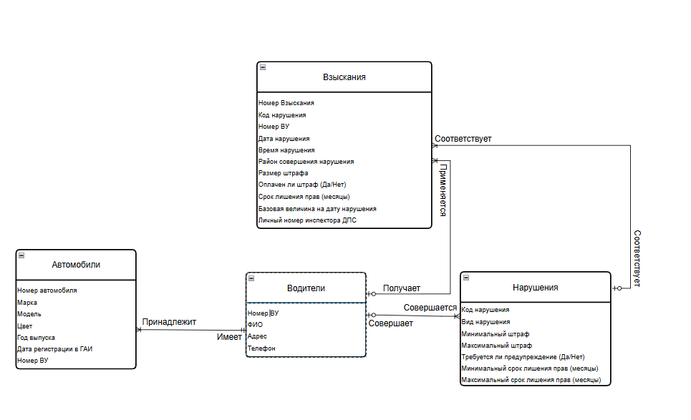 Рисунок 1 - ER модель данных

После создания ER диаграммы, создается физическая версия. Все данные представлены в таблице (Таблица 1).

Таблица 1 – Физическая диаграмма

Сущность | Атрибут | Тип данных
Drivers | driver_license_number (PK) | VARCHAR(20)
Drivers | full_name | VARCHAR(100)
Drivers | address | VARCHAR(200)
Drivers | phone | VARCHAR(15)
Cars | car_number (PK) | VARCHAR(15)
Cars | brand | VARCHAR(30)
Cars | model | VARCHAR(30)
Cars | color | VARCHAR(20)
Cars | year | INTEGER
Cars | registration_date | DATE
Cars | driver_license_number (FK) | VARCHAR(20)
Violations | violation_code (PK) | VARCHAR(10)
Violations | violation_type | VARCHAR(100)
Violations | fine_min | DECIMAL(5, 2)
Violations | fine_max | DECIMAL(5, 2)
Violations | warning_required | BOOLEAN
Violations | suspension_min | INTEGER
Violations | suspension_max | INTEGER
Penalties | penalty_id (PK) | SERIAL
Penalties | violation_code (FK) | VARCHAR(10)
Penalties | driver_license_number (FK) | VARCHAR(20)
Penalties | violation_date | DATE
Penalties | violation_time | TIME
Penalties | district | VARCHAR(50)
Penalties | fine_amount | DECIMAL(5, 2)
Penalties | is_paid | BOOLEAN
Penalties | suspension_period | INTEGER
Penalties | base_value | DECIMAL(10, 2)
Penalties | inspector_id | VARCHAR(15)
Диаграмма изображена на рисунке 2.

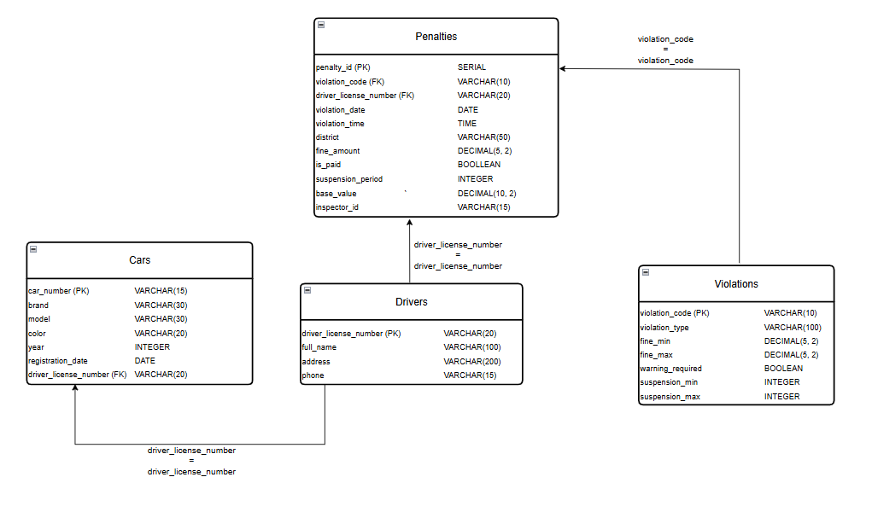 Рисунок 2 – Физическая ER модель данных

1. Водители
- Атрибуты: Номер ВУ, ФИО, Адрес, Телефон.
- Первичный ключ: Номер ВУ
Первая нормальная форма (1НФ):
- Все атрибуты имеют атомарные значения.
- Каждая строка уникальна благодаря первичному ключу Номер ВУ.
- Вывод: Таблица соответствует 1НФ.
Вторая нормальная форма (2НФ):
- Таблица должна быть в 1НФ и все не ключевые атрибуты должны зависеть от всего первичного ключа.
- В данной таблице Номер ВУ является единственным атрибутом, который может служить первичным ключом, и все остальные атрибуты (ФИО, Адрес, Телефон) зависят от него.
- Вывод: Таблица соответствует 2НФ.
Третья нормальная форма (3НФ):
- Таблица должна быть в 2НФ и не должно быть транзитивных зависимостей.
- В данной таблице нет транзитивных зависимостей, так как все не ключевые атрибуты (ФИО, Адрес, Телефон) зависят только от Номер ВУ.
- Вывод: Таблица соответствует 3НФ.
2. Автомобили
- Атрибуты: Номер автомобиля, Марка, Модель, Цвет, Год выпуска, Дата регистрации в ГАИ.
- Первичный ключ: Номер автомобиля.
Первая нормальная форма (1НФ):
- Все атрибуты имеют атомарные значения.
- Каждая строка уникальна благодаря первичному ключу Номер автомобиля.
- Вывод: Таблица соответствует 1НФ.
Вторая нормальная форма (2НФ):
- Таблица должна быть в 1НФ и все не ключевые атрибуты должны зависеть от всего первичного ключа.
- В данной таблице Номер автомобиля является единственным атрибутом, который может служить первичным ключом, и все остальные атрибуты (Марка, Модель, Цвет, Год выпуска, Дата регистрации в ГАИ) зависят от него.
- Вывод: Таблица соответствует 2НФ.
Третья нормальная форма (3НФ):
- Таблица должна быть в 2НФ и не должно быть транзитивных зависимостей.
- В данной таблице нет транзитивных зависимостей, так как все не ключевые атрибуты (Марка, Модель, Цвет, Год выпуска, Дата регистрации в ГАИ) зависят только от первичного ключа (Номер автомобиля).
- Вывод: Таблица соответствует 3НФ.
3. Нарушения
- Атрибуты: Код нарушения, Вид нарушения, Минимальный штраф, Максимальный штраф, Требуется ли предупреждение (Да/Нет), Минимальный срок лишения прав, Максимальный срок лишения прав.
- Первичный ключ: Код нарушения.
Первая нормальная форма (1НФ):
- Все атрибуты имеют атомарные значения.
- Каждая строка уникальна благодаря первичному ключу Код нарушения.
- Вывод: Таблица соответствует 1НФ.
Вторая нормальная форма (2НФ):
- Таблица должна быть в 1НФ и все не ключевые атрибуты должны зависеть от всего первичного ключа.
- В данной таблице Код нарушения является единственным атрибутом, который может служить первичным ключом, и все остальные атрибуты зависят от него.
- Вывод: Таблица соответствует 2НФ.
Третья нормальная форма (3НФ):
- Таблица должна быть в 2НФ и не должно быть транзитивных зависимостей.
- В данной таблице нет транзитивных зависимостей, так как все не ключевые атрибуты зависят только от Код нарушения.
- Вывод: Таблица соответствует 3НФ.
4. Взыскания
- Атрибуты: Номер взыскания, Код нарушения, Номер ВУ, Дата нарушения, Время нарушения, Район совершения нарушения, Размер штрафа, Оплачен ли штраф (Да/Нет), Срок лишения прав, Базовая величина на дату нарушения, Личный номер инспектора ДПС
- Первичный ключ: Номер взыскания
Первая нормальная форма (1НФ):
- Все атрибуты имеют атомарные значения.
- Каждая строка уникальна благодаря первичному ключу Номер взыскания.
- Вывод: Таблица соответствует 1НФ.
Вторая нормальная форма (2НФ):
- Таблица должна быть в 1НФ и все не ключевые атрибуты должны зависеть от всего первичного ключа.
- В данной таблице Номер взыскания является единственным атрибутом, который может служить первичным ключом, и все остальные атрибуты зависят от него.
- Вывод: Таблица соответствует 2НФ.
Третья нормальная форма (3НФ):
- Таблица должна быть в 2НФ и не должно быть транзитивных зависимостей.
- В данной таблице нет транзитивных зависимостей, так как все не ключевые атрибуты зависят только от Номер взыскания.
- Вывод: Таблица соответствует 3НФ.

Создание базы данных и таблиц в ней (Рисунок 3, 4).

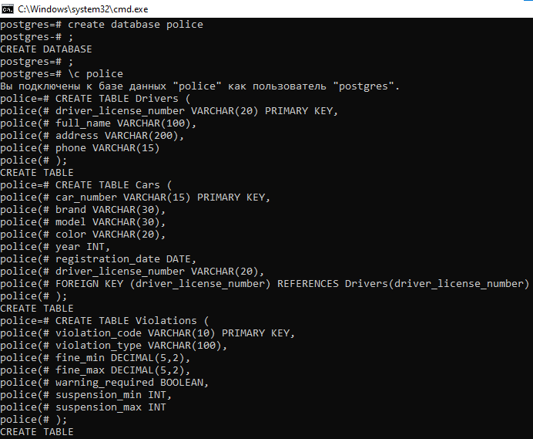
Рисунок 3 – Создание таблиц и базы данных в postgresql, ч.1

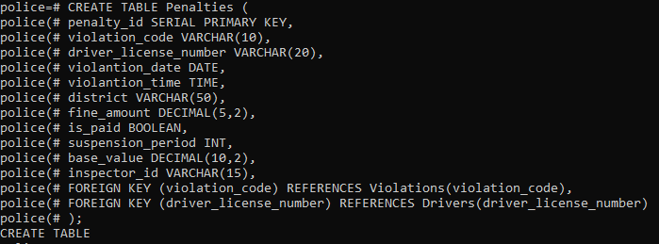
Рисунок 4 – Создание таблиц и базы данных в postgresql, ч.2

Внесение изменений, в связи нехватки места для генерации данных (Рисунок 5)

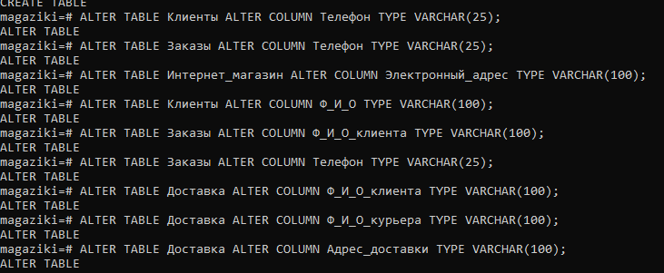
Рисунок 5 – Создание таблиц в postgresql

2) Задание 2. Проектирование и базы данных
Провести заполнение БД данными в автоматическом режиме с помощью скрипта и .sql файла. Данные могут сгенерированы вспомогательными сервисами или взяты из других проектов. 200-300 записей для таблиц связанных с обработкой персональных данных или товаров и услуг. Для таблиц, связанных, например, с должностями, типами счетов, жанров книг и т.д. - 20-30 записей.
Создание скрипта через IDLE Python и использование его в pgAdmin4 (Рисунок 6, 7).
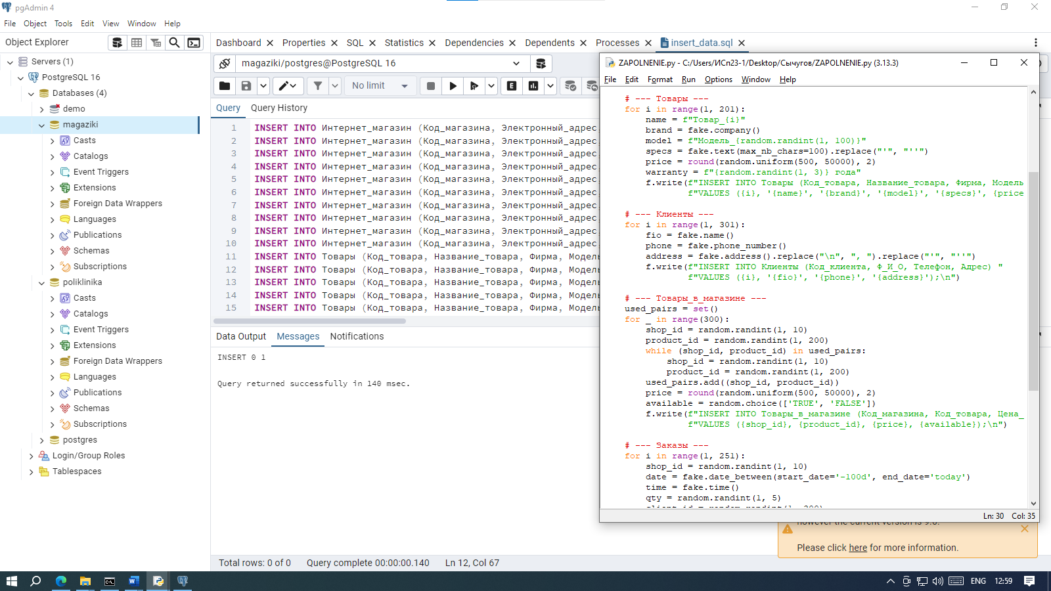
Рисунок 6 – Использование скрипта в pgAdmin4, ч.1

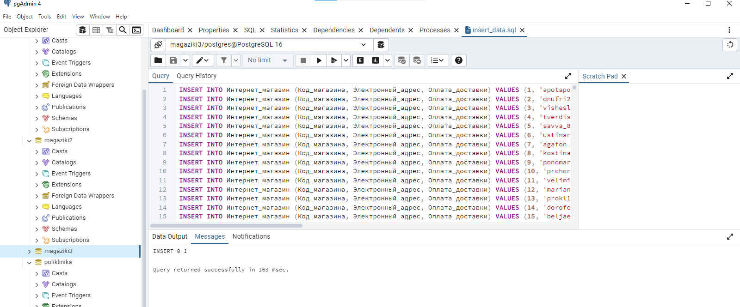
Рисунок 7 – Использование скрипта в pgAdmin4, ч.2

from faker import Faker
import random

fake = Faker('ru_RU')
Faker.seed(0)
random.seed(0)

product_categories = [
{
"category": "Смартфон",
"features": lambda: f"Экран: {random.randint(5, 7)} дюймов, Память: {random.randint(64, 256)} ГБ, Камера: {random.randint(8, 64)} МП"
},
{
"category": "Ноутбук",
"features": lambda: f"Процессор: {random.choice(['Intel i5', 'Intel i7', 'AMD Ryzen 5'])}, ОЗУ: {random.choice([8, 16, 32])} ГБ, SSD: {random.choice([256, 512, 1024])} ГБ"
},
{
"category": "Телевизор",
"features": lambda: f"Диагональ: {random.randint(32, 75)}\", Разрешение: {random.choice(['Full HD', '4K', '8K'])}, Smart TV: {random.choice(['Да', 'Нет'])}"
},
{
"category": "Холодильник",
"features": lambda: f"Объём: {random.randint(200, 500)} л, Морозилка: {random.choice(['снизу', 'сверху'])}, Энергокласс: {random.choice(['A+', 'A++', 'A+++'])}"
},
{
"category": "Пылесос",
"features": lambda: f"Мощность: {random.randint(1200, 2400)} Вт, Тип: {random.choice(['Вертикальный', 'Робот', 'Ручной'])}, Фильтр: HEPA"
},
{
"category": "Стиральная машина",
"features": lambda: f"Загрузка: {random.randint(5, 10)} кг, Отжим: {random.randint(800, 1400)} об/мин, Управление: {random.choice(['Механическое', 'Электронное'])}"
}
]

with open("insert_data.sql", "w", encoding="utf-8") as f:
# --- Интернет_магазин ---
for i in range(1, 31):
email = fake.company_email()
delivery = random.choice(['TRUE', 'FALSE'])
f.write(f"INSERT INTO Интернет_магазин (Код_магазина, Электронный_адрес, Оплата_доставки) "
f"VALUES ({i}, '{email}', {delivery});\n")

# --- Товары ---
for i in range(1, 201):
category = random.choice(product_categories)
name = f"{category['category']} {i}"[:50]
brand = fake.company()[:50]
model = f"Модель_{random.randint(100, 999)}"[:50]
specs = category["features"]()[:200]
price = round(random.uniform(5000, 150000), 2)
warranty = f"{random.randint(1, 3)} года"

def esc(s): return s.replace("'", "''")

f.write(f"INSERT INTO Товары (Код_товара, Название_товара, Фирма, Модель, Характеристики, Цена, Гарантийный_срок, Изображение) "
f"VALUES ({i}, '{esc(name)}', '{esc(brand)}', '{esc(model)}', '{esc(specs)}', {price}, '{warranty}', NULL);\n")
# --- Клиенты ---
for i in range(1, 301):
fio = fake.name().replace("'", "''")
phone = fake.phone_number()[:15]
address = fake.address().replace("\n", ", ").replace("'", "''")[:100]
f.write(f"INSERT INTO Клиенты (Код_клиента, Ф_И_О, Телефон, Адрес) "
f"VALUES ({i}, '{fio}', '{phone}', '{address}');\n")
# --- Товары_в_магазине ---
used_pairs = set()
for _ in range(300):
shop_id = random.randint(1, 30)
product_id = random.randint(1, 200)
while (shop_id, product_id) in used_pairs:
shop_id = random.randint(1, 30)
product_id = random.randint(1, 200)
used_pairs.add((shop_id, product_id))
price = round(random.uniform(500, 50000), 2)
available = random.choice(['TRUE', 'FALSE'])
f.write(f"INSERT INTO Товары_в_магазине (Код_магазина, Код_товара, Цена_в_магазине, Наличие) "
f"VALUES ({shop_id}, {product_id}, {price}, {available});\n")
# --- Заказы ---
for i in range(1, 251):
shop_id = random.randint(1, 30)
date = fake.date_between(start_date='-100d', end_date='today')
time = fake.time()
qty = random.randint(1, 5)
client_id = random.randint(1, 300)
fio = fake.name().replace("'", "''")
phone = fake.phone_number()[:15]
product_id = random.randint(1, 200)
confirm = random.choice(['TRUE', 'FALSE'])
f.write(f"INSERT INTO Заказы (Код_заказа, Код_магазина, Дата_заказа, Время_заказа, Количество, "
f"Ф_И_О_клиента, Телефон, Подтверждение, Код_клиента, Код_товара) "
f"VALUES ({i}, {shop_id}, '{date}', '{time}', {qty}, "
f"'{fio}', '{phone}', {confirm}, {client_id}, {product_id});\n")

# --- Доставка ---
for i in range(1, 251):
delivery_date = fake.date_between(start_date='today', end_date='+10d')
delivery_time = fake.time()
address = fake.address().replace("\n", ", ").replace("'", "''")[:50]
client_name = fake.name().replace("'", "''")
courier_name = fake.name().replace("'", "''")[:50]
f.write(f"INSERT INTO Доставка (Код_заказа, Дата_доставки, Время_доставки, Адрес_доставки, "
f"Ф_И_О_клиента, Ф_И_О_курьера) "
f"VALUES ({i}, '{delivery_date}', '{delivery_time}', '{address}', '{client_name}', '{courier_name}');\n")

Проверка введенных данных в таблицы (Рисунок 8–13).

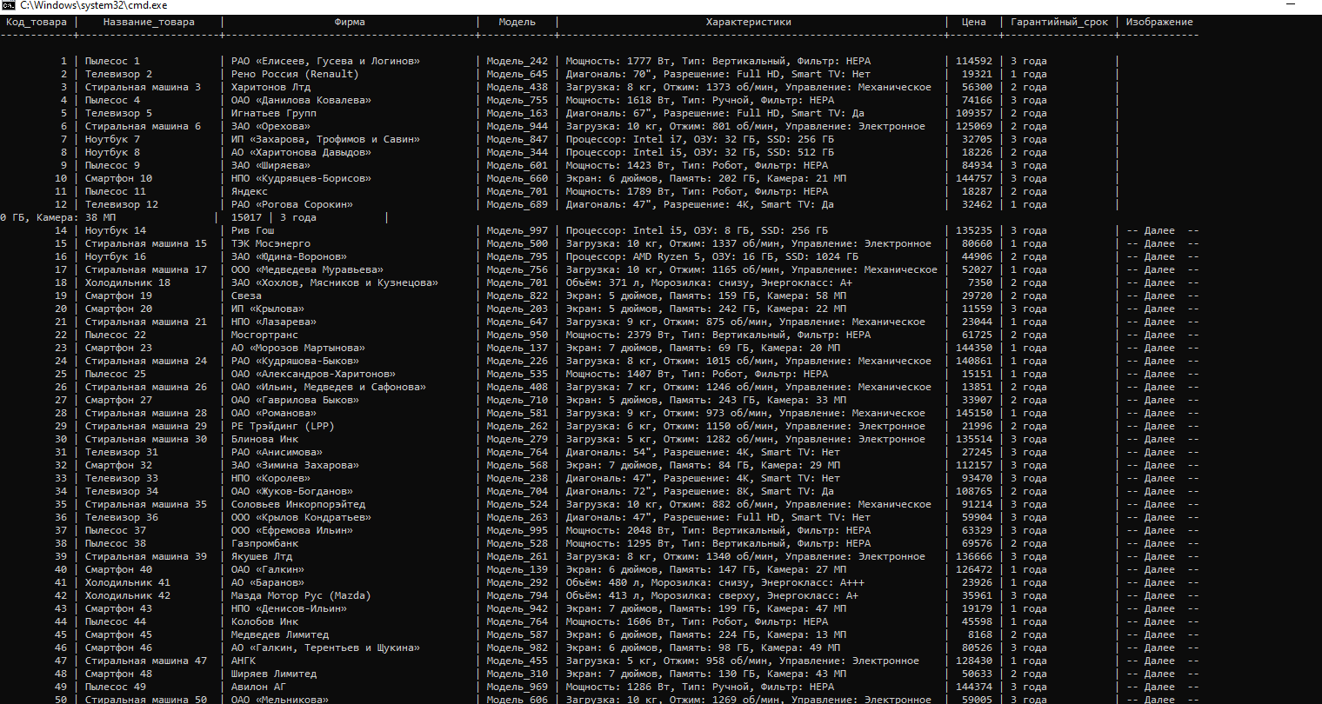
Рисунок 8 – Результаты скрипта, таблица «Товары»

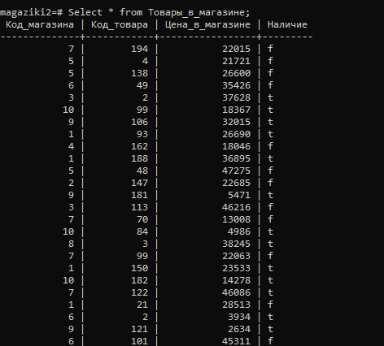
Рисунок 9 – Результаты скрипта, таблица «Товары_в_магазине»

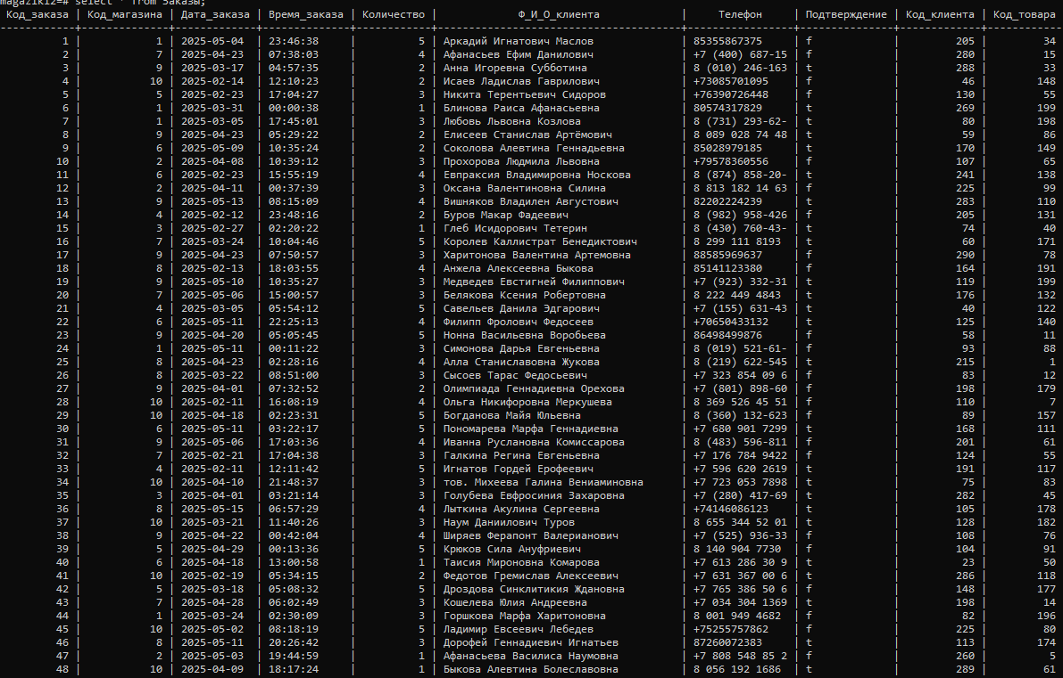
Рисунок 10 – Результаты скрипта, таблица «Заказы»

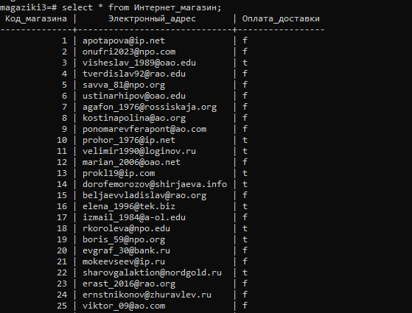
Рисунок 11 – Результаты скрипта, таблица «Интернет_магазин»

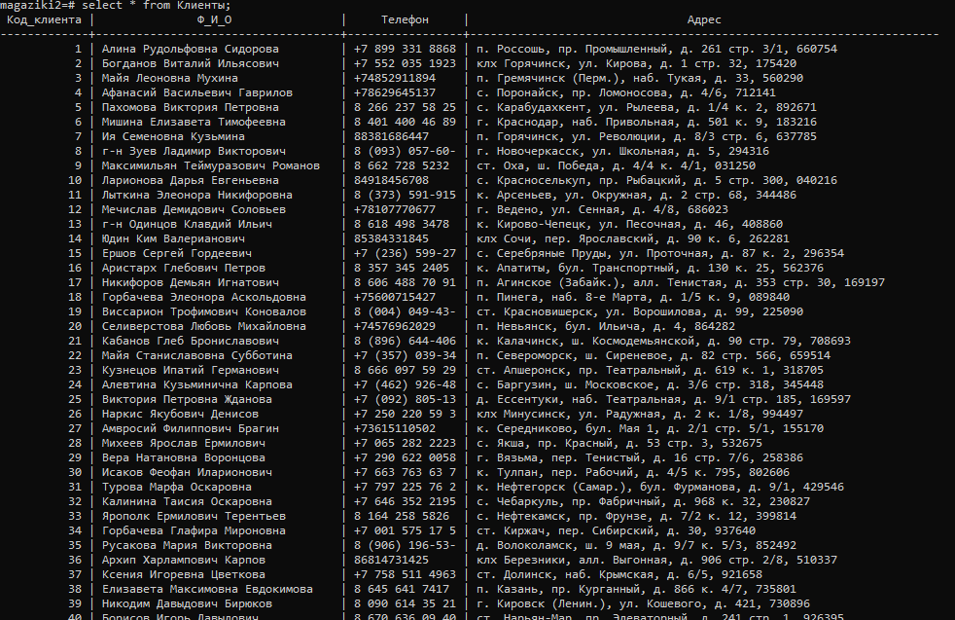
Рисунок 12 – Результаты скрипта, таблица «Клиенты»

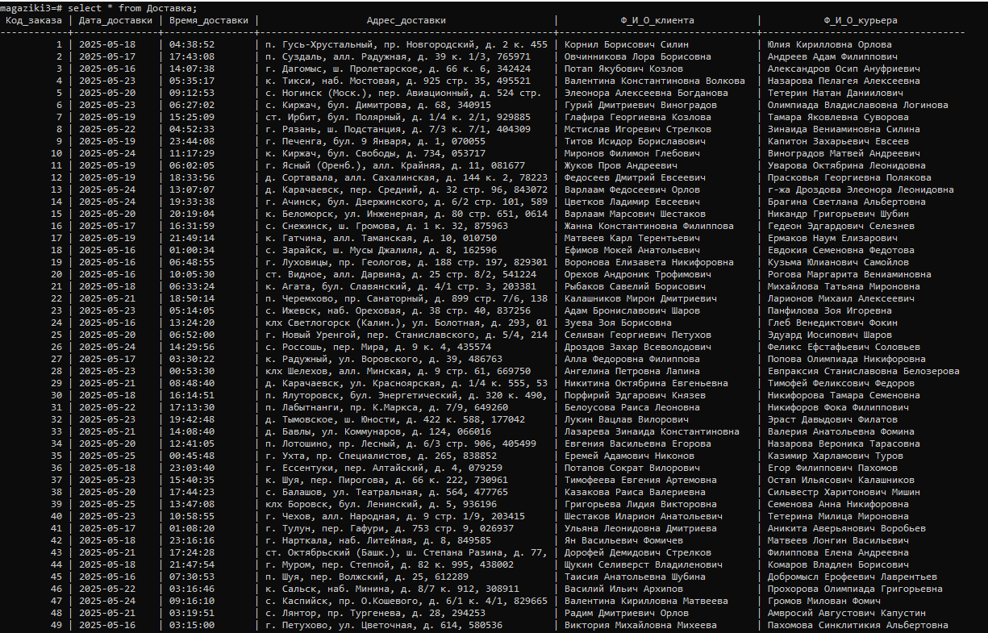
Рисунок 13 – Результаты скрипта, таблица «Доставка»

3) Задание 3. Конструирование запросов
Сформулировать и сконструировать запросы к БД PostgreSQL:
- на вывод некоторых полей из двух и трёх таблиц; (3 запроса)
- на вывод данных по условию, представляющему выражение: (4 запросов)
  - типа сравнения;
  - с условием "И";
  - с условием "ИЛИ";
- с вычислениями над полями БД; (2 запроса)
- с использованием подзапросов и вложенных запросов (3 запроса)
- с вычислениями связанными с датами и их типами (3 запроса)
- на внесение изменений в БД. Добавление, удаление, изменение значений данных. (5 запросов)
- Добавление и снятие ограничений для объектов БД (3 запроса)

1.1) Отображает название товара из таблицы «Товары», цену этого товара в магазине из таблицы «Товары_в_магазине» и электронный адрес интернет-магазина из таблицы «Интернет_магазин», используя связи между этими таблицами (Рисунок 14).

SELECT t.Название_товара, tm.Цена_в_магазине, i.Электронный_адрес
FROM Товары t
JOIN Товары_в_магазине tm ON t.Код_товара = tm.Код_товара
JOIN Интернет_магазин i ON tm.Код_магазина = i.Код_магазина;

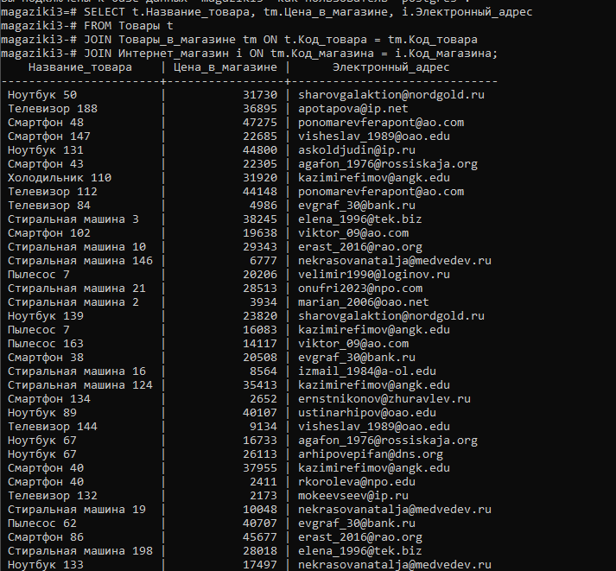
Рисунок 14 – Результаты 1.1 запроса

1.2) Отображает код заказа из таблицы «Заказы», ФИО клиента из таблицы «Клиенты», название товара из таблицы «Товары» и дату заказа из таблицы «Заказы», используя связи между этими таблицами (Рисунок 15).

SELECT з.Код_заказа, к.Ф_И_О, т.Название_товара, з.Дата_заказа
FROM Заказы з
JOIN Клиенты к ON з.Код_клиента = к.Код_клиента
JOIN Товары т ON з.Код_товара = т.Код_товара;
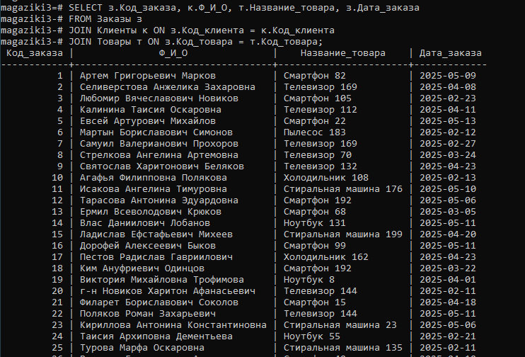
Рисунок 15 – Результаты 1.2 запроса

1.3) Отображает ФИО клиента, ФИО курьера, адрес доставки и дату доставки из таблицы «Доставка», используя связи между таблицами (Рисунок 16).

SELECT д.Ф_И_О_клиента, д.Ф_И_О_курьера, д.Адрес_доставки, д.Дата_доставки
FROM Доставка д
JOIN Заказы з ON д.Код_заказа = з.Код_заказа;

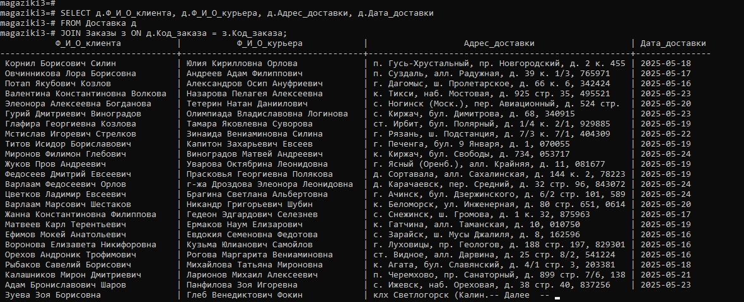
Рисунок 16 – Результаты 1.3 запроса

2.1) Отображает название товара и его цену из таблицы «Товары» только для тех товаров, чья цена превышает 145000 (Рисунок 17).

SELECT Название_товара, Цена
FROM Товары
WHERE Цена > 145000;

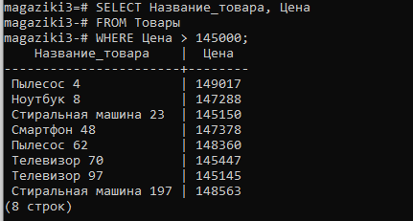
Рисунок 17 – Результаты 2.1 запроса

2.2) Отображает всю информацию о товарах из таблицы «Товары», у которых фирма-производитель — «РАО «Соболева»», а модель — «Модель_408» (Рисунок 18).

SELECT *
FROM Товары
WHERE Фирма = 'РАО «Соболева»' AND Модель = 'Модель_408';

Рисунок 18 – Результаты 2.2 запроса

2.3) Отображает всю информацию о товарах из таблицы «Товары», у которых фирма-производитель – “ЗАО «Волков Устинов»” или название фирмы «Модель_552» (Рисунок 19).

SELECT *
FROM Товары
WHERE Фирма = 'ЗАО «Волков Устинов»' OR Фирма = 'Модель_552';
Рисунок 19 – Результаты 2.3 запроса

2.4) Отображает всю информацию о клиентах из таблицы «Клиенты», у которых ФИО начинается с «Ив» (Рисунок 20).

SELECT *
FROM Клиенты
WHERE Ф_И_О LIKE 'Ив%';

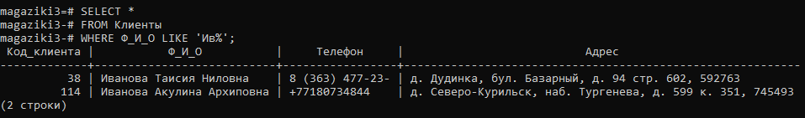
Рисунок 20 – Результаты 2.4 запроса

3.1) Отображает название товара и его цену из таблицы «Товары», а также вычисляет и отображает новую цену, увеличенную на 10%, под названием «Новая_цена» (Рисунок 21).

SELECT Название_товара, Цена, Цена * 1.10 AS Новая_цена
FROM Товары;

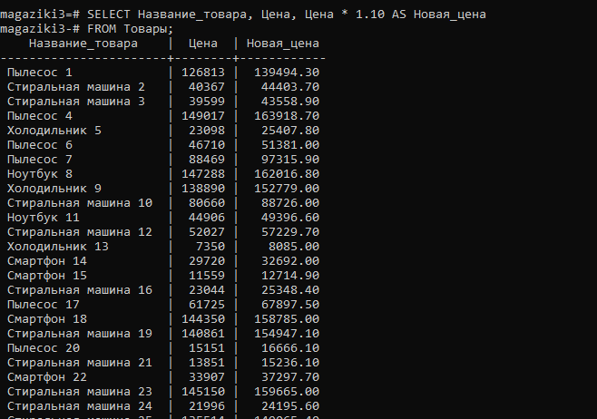
Рисунок 21 – Результаты 3.1 запроса

3.2) Отображает код заказа, название товара, цену товара, количество заказанного товара, а также вычисляет и отображает общую сумму заказа (цена товара, умноженная на количество) под названием “Сумма”, используя данные из таблиц «Заказы» и «Товары» (Рисунок 22).

SELECT з.Код_заказа, т.Название_товара, т.Цена, з.Количество, т.Цена * з.Количество AS Сумма
FROM Заказы з
JOIN Товары т ON з.Код_товара = т.Код_товара;

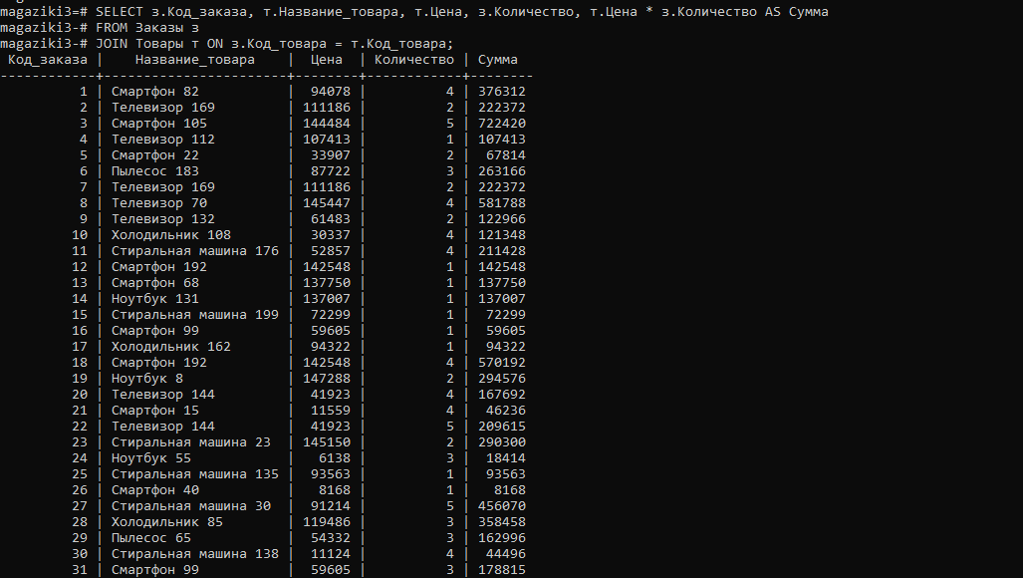
Рисунок 22 – Результаты 3.2 запроса

4.1) Отображает название и цену товаров из таблицы «Товары», у которых цена выше, чем средняя цена всех товаров в этой таблице. Подзапрос (SELECT AVG(Цена) FROM Товары) вычисляет среднюю цену (Рисунок 23).

SELECT Название_товара, Цена
FROM Товары
WHERE Цена > (SELECT AVG(Цена) FROM Товары);

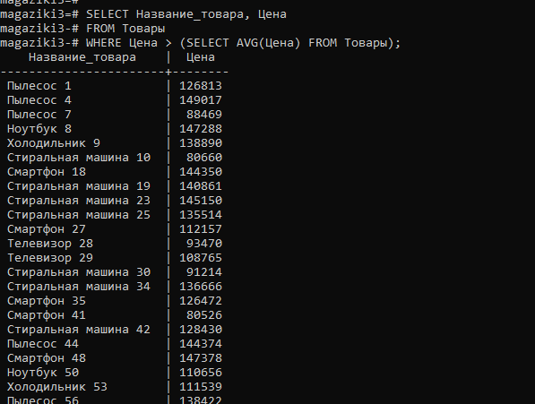
Рисунок 23 – Результаты 4.1 запроса

4.2) Отображает всю информацию о клиентах из таблицы «Клиенты». Подзапрос (SELECT Код_клиента FROM Заказы) возвращает список кодов клиентов, которые есть в таблице «Заказы» (Рисунок 24).

SELECT *
FROM Клиенты
WHERE Код_клиента IN (SELECT Код_клиента FROM Заказы);

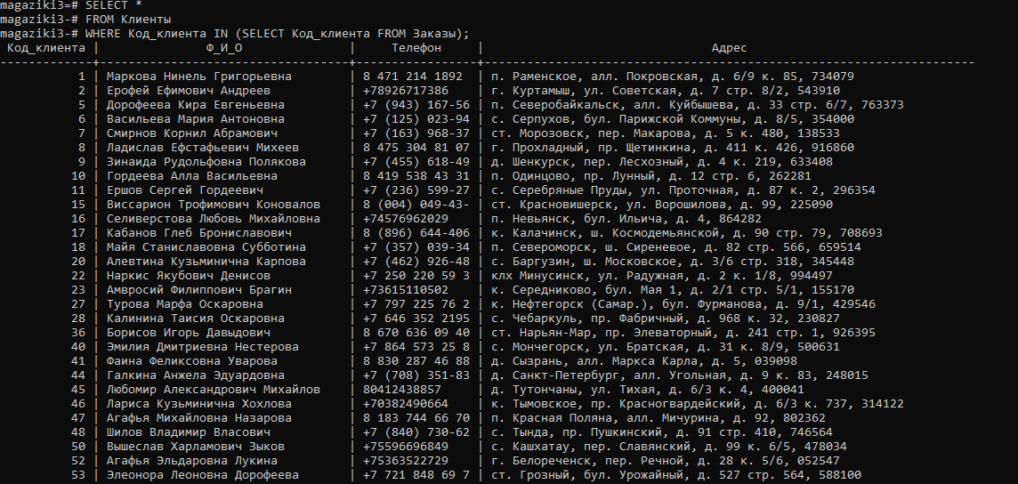
Рисунок 24 – Результаты 4.2 запроса
4.3) Отображает уникальные электронные адреса интернет-магазинов, в которых продается товар с названием “Холодильник 158”. Подзапрос определяет коды магазинов, продающих “Холодильник 158”, а внешний запрос выбирает уникальные электронные адреса этих магазинов (Рисунок 25).

SELECT DISTINCT i.Электронный_адрес
FROM Интернет_магазин i
WHERE Код_магазина IN (
SELECT Код_магазина
FROM Товары_в_магазине tm
JOIN Товары t ON tm.Код_товара = t.Код_товара
WHERE t.Название_товара = 'Холодильник 158'
);

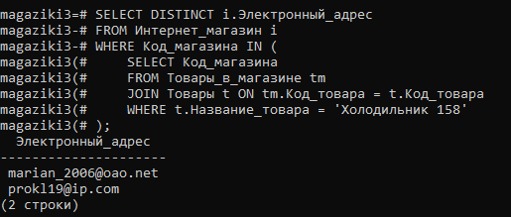
Рисунок 25 – Результаты 4.3 запроса

5.1) Отображает всю информацию о заказах из таблицы «Заказы», сделанных за последние 7 дней, начиная с текущей даты (Рисунок 26).

SELECT *
FROM Заказы
WHERE Дата_заказа >= CURRENT_DATE - INTERVAL '7 days';

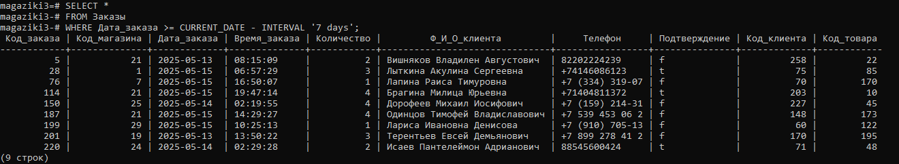
Рисунок 26 – Результаты 5.1 запроса

5.2) Отображает дату заказа и количество заказов, сделанных в эту дату. Группирует результаты по дате заказа, чтобы подсчитать количество заказов для каждой даты (Рисунок 27).

SELECT Дата_заказа, COUNT(*) AS Количество_заказов
FROM Заказы
GROUP BY Дата_заказа;

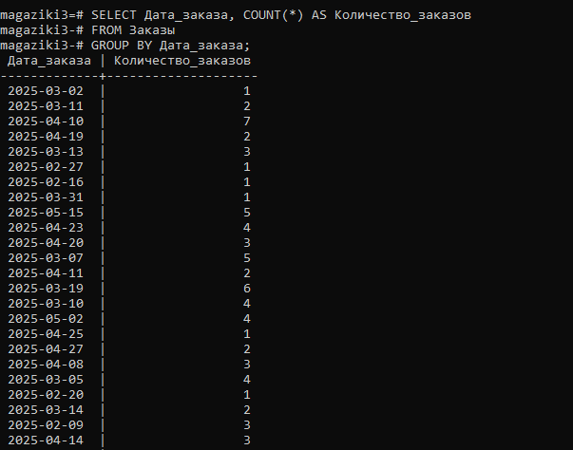 Рисунок 27 – Результаты 5.2 запроса

5.3) Отображает код заказа и разницу в днях между датой доставки (из таблицы «Доставка») и датой заказа (из таблицы «Заказы»). Результат отображается под именем «Интервал_дней». Связь между таблицами осуществляется по коду заказа (Рисунок 28).

SELECT д.Код_заказа, д.Дата_доставки - з.Дата_заказа AS Интервал_дней
FROM Доставка д
JOIN Заказы з ON д.Код_заказа = з.Код_заказа;
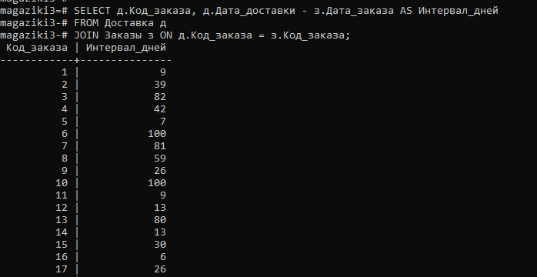
Рисунок 28 – Результаты 5.3 запроса

6.1) Добавляет новую запись в таблицу «Клиенты» со следующими данными: Код_клиента = 301, Ф_И_О = ‘Петров Иван Сергеевич’, Телефон = ’89001234567’, Адрес = ‘ул. Мира, д.10’ (Рисунок 29, 30).

INSERT INTO Клиенты (Код_клиента, Ф_И_О, Телефон, Адрес)
VALUES (301, 'Петров Иван Сергеевич', '89001234567', 'ул. Мира, д.10');

Рисунок 29 – Внесение в Postgesql 6.1 запроса

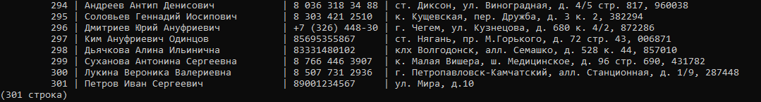
Рисунок 30 – Результаты 6.1 запроса

6.2) Обновляет адрес клиента в таблице «Клиенты» для клиента с Код_клиента = 101. Новый адрес: «ул. Ленина, д.5» (Рисунок 31).

UPDATE Клиенты
SET Адрес = 'ул. Ленина, д.5'
WHERE Код_клиента = 101;
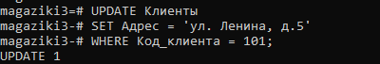
Рисунок 31 – Результаты 6.2 запроса

6.3) Удаляет запись из таблицы «Клиенты», где Код_клиента равен 301 (Рисунок 32).

DELETE FROM Клиенты
WHERE Код_клиента = 301;

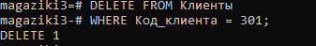
Рисунок 32 – Результаты 6.3 запроса

6.4) Добавляет новую запись в таблицу «Товары» со следующими данными: Код_товара = 201, Название_товара = «Часики-компуктери», Фирма = «XBrand», Модель = «X100», Характеристики = «ОЗУ 8 ГБ, ПЗУ 128 ГБ», Цена = 29999, Гарантийный_срок = «12 месяцев», Изображение = NULL (Рисунок 33, 34).

INSERT INTO Товары (Код_товара, Название_товара, Фирма, Модель, Характеристики, Цена, Гарантийный_срок, Изображение)
VALUES (201, 'Часики-компуктери', 'XBrand', 'X100', 'ОЗУ 8 ГБ, ПЗУ 128 ГБ', 29999, '12 месяцев', NULL);

Рисунок 33 – Внесение в Postgesql 6.4 запроса

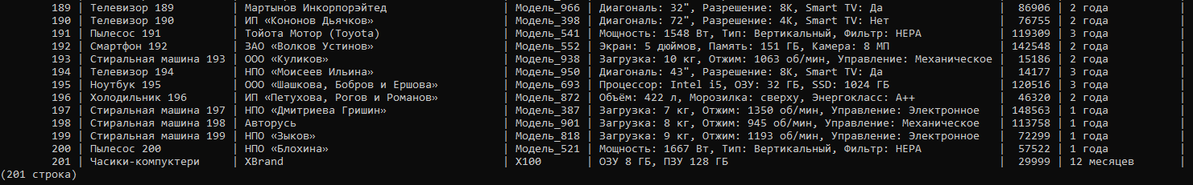
Рисунок 34 – Результаты 6.4 запроса

6.5) Обновляет гарантийный срок в таблице «Товары» для товара с Код_товара = 1. Новый гарантийный срок: «24 месяца» (Рисунок 35).

UPDATE Товары
SET Гарантийный_срок = '24 месяца'
WHERE Код_товара = 1;

Рисунок 35 – Результаты 6.5 запроса

7.1) Добавляет ограничение UNIQUE (уникальности) для столбца Телефон в таблице «Клиенты». Имя ограничения - уникальный_телефон (Рисунок 36).

ALTER TABLE Клиенты
ADD CONSTRAINT уникальный_телефон UNIQUE (Телефон);

Рисунок 36 – Результаты 7.1 запроса

7.2) Удаляет ограничение с именем уникальный_телефон из таблицы «Клиенты» (Рисунок 37).

ALTER TABLE Клиенты
DROP CONSTRAINT уникальный_телефон;

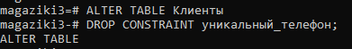
Рисунок 37 – Результаты 7.2 запроса

7.3) Добавляет ограничение CHECK (проверки) для столбца Цена в таблице «Товары». Это ограничение гарантирует, что значение в столбце Цена всегда будет больше 0. Имя ограничения - check_цена (Рисунок 38).

ALTER TABLE Товары
ADD CONSTRAINT check_цена CHECK (Цена > 0);

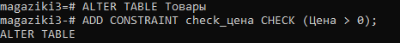
Рисунок 38 – Результаты 7.3 запроса

Внесение дополнительных записей, с более точными данными по просьбе преподавателя (Рисунок 39).

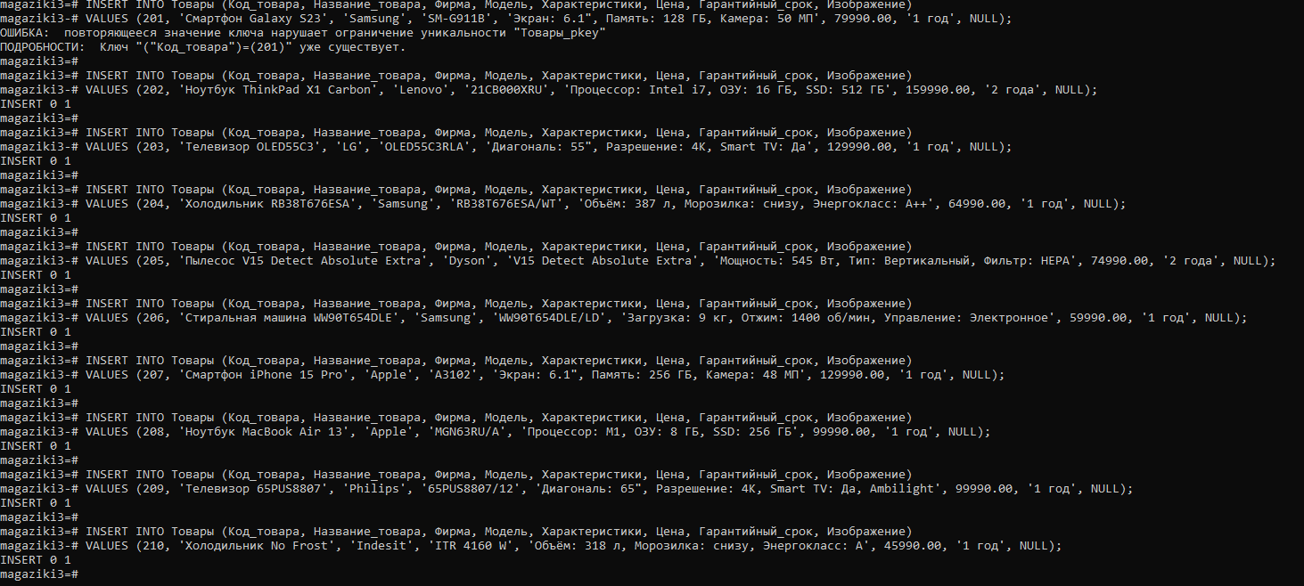
Рисунок 39 – Внесенные данные

4) Задание 4. Конструирование отчетов
Сконструировать отчеты, роль которых будут исполнять представления (VIEW). Представление должно включать несколько аспектов деятельности фирмы/предприятия за конкретный период и должно включать, например, подсчёт прибыли/убытков, количество поставок/товаров и т.д.

1) Представление «Сводка_продаж_по_магазинам» - общая статистика продаж по магазинам за определенный период (Рисунок 40, 41).

CREATE VIEW Сводка_продаж_по_магазинам AS
SELECT im.Код_магазина, im.Электронный_адрес,
COUNT(z.Код_заказа) AS Количество_заказов,
SUM(z.Количество * t.Цена) AS Общая_сумма_продаж
FROM Интернет_магазин im
JOIN Заказы z ON im.Код_магазина = z.Код_магазина
JOIN Товары t ON z.Код_товара = t.Код_товара
WHERE z.Дата_заказа BETWEEN '2024-01-01' AND '2024-12-31'
GROUP BY im.Код_магазина, im.Электронный_адрес
ORDER BY Общая_сумма_продаж DESC;

SELECT * FROM Сводка_продаж_по_магазинам;

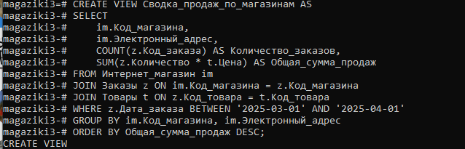
Рисунок 40 – Внесение в Postgesql 1 представления

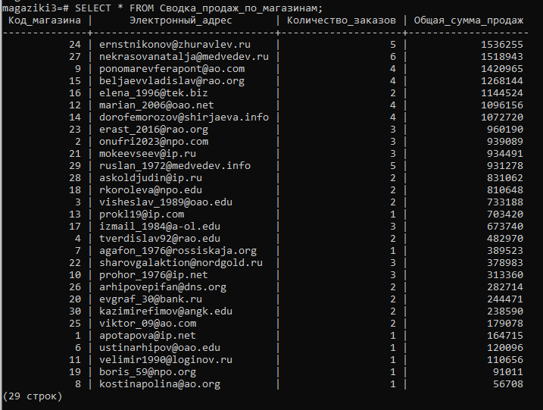
Рисунок 41 – Результаты 1 представления
2) Представление «Топ_продаваемых_товаров» - список продаваемых товаров (Рисунок 42, 43).

CREATE VIEW Топ_продаваемых_товаров AS
SELECT t.Код_товара, t.Название_товара,
t.Фирма,
SUM(z.Количество) AS Общее_количество_продаж
FROM Товары t
JOIN Заказы z ON t.Код_товара = z.Код_товара
GROUP BY t.Код_товара, t.Название_товара, t.Фирма
ORDER BY Общее_количество_продаж DESC
LIMIT 10; -- Топ 10 товаров

SELECT * FROM Топ_продаваемых_товаров;

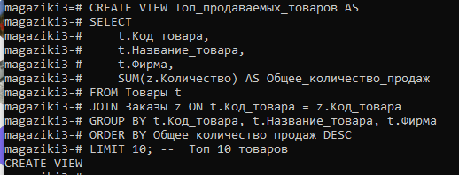
Рисунок 42 – Внесение в Postgesql 2 представления

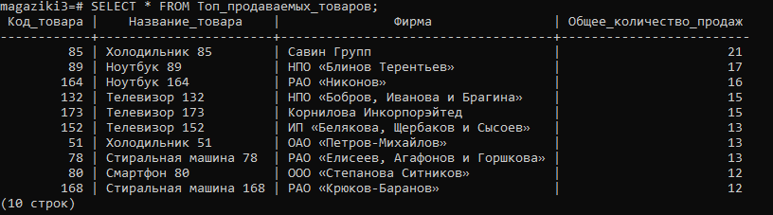
Рисунок 43 – Результаты 2 представления
3) Представление «Неподтвержденные_заказы» - список заказов, которые еще не подтверждены (Рисунок 44, 45).

CREATE VIEW Неподтвержденные_заказы AS
SELECT z.Код_заказа, z.Дата_заказа, z.Время_заказа,
z.Ф_И_О_клиента,
z.Телефон,
im.Электронный_адрес AS Электронный_адрес_магазина
FROM Заказы z
JOIN Интернет_магазин im ON z.Код_магазина = im.Код_магазина
WHERE z.Подтверждение = FALSE;

SELECT * FROM Неподтвержденные_заказы;

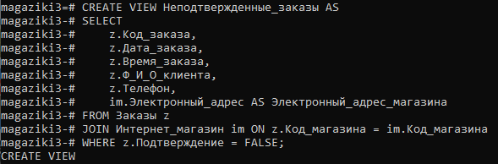
Рисунок 44 – Внесение в Postgesql 3 представления

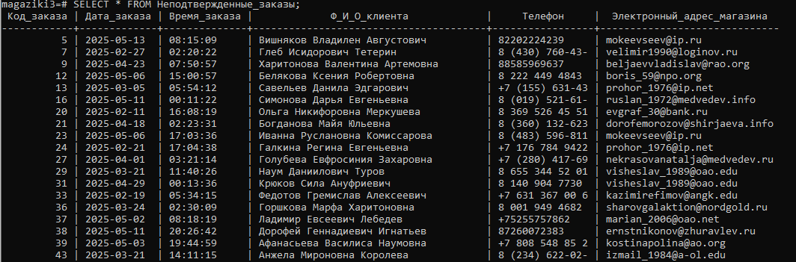
Рисунок 45 – Результаты 3 представления
4) Представление «Информация_о_доставке» - информация о доставке каждого заказа, включая данные о клиенте и курьере (Рисунок 46, 47).

CREATE VIEW Информация_о_доставке AS
SELECT
d.Код_заказа,
d.Дата_доставки,
d.Время_доставки,
d.Адрес_доставки,
d.Ф_И_О_клиента,
d.Ф_И_О_курьера,
z.Дата_заказа,
z.Время_заказа
FROM Доставка d
JOIN Заказы z ON d.Код_заказа = z.Код_заказа;

SELECT * FROM Информация_о_доставке;

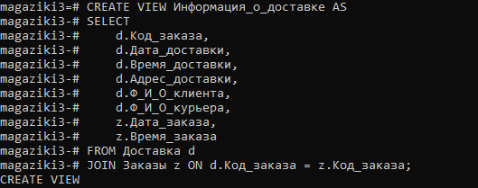
Рисунок 46 – Внесение в Postgesql 4 представления

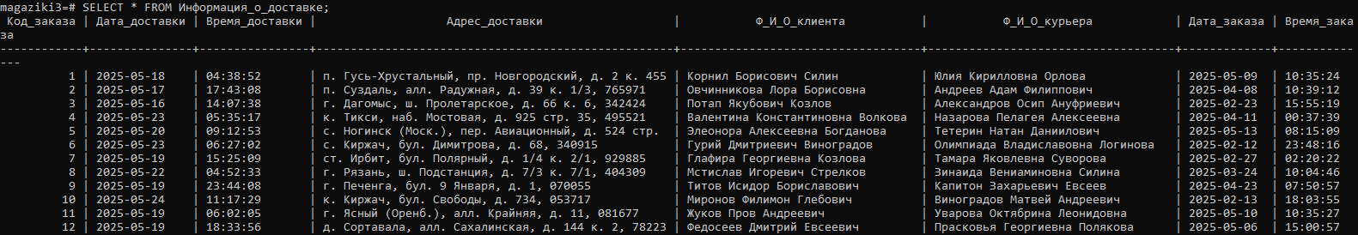
Рисунок 47 – Результаты 4 представления

5) Представление «Остатки_товаров_в_магазинах» - Информация об остатках товаров в магазинах, включая цену и наличие (Рисунок 48, Рисунок 49).

CREATE VIEW Остатки_товаров_в_магазинах AS
SELECT tim.Код_магазина, im.Электронный_адрес,
tim.Код_товара,
t.Название_товара,
tim.Цена_в_магазине,
tim.Наличие
FROM Товары_в_магазине tim
JOIN Интернет_магазин im ON tim.Код_магазина = im.Код_магазина
JOIN Товары t ON tim.Код_товара = t.Код_товара;

SELECT * FROM Остатки_товаров_в_магазинах;

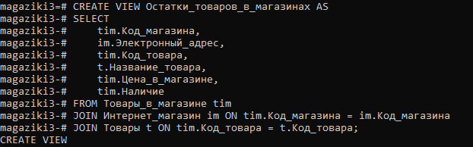
Рисунок 48 – Внесение в Postgesql 5 представления

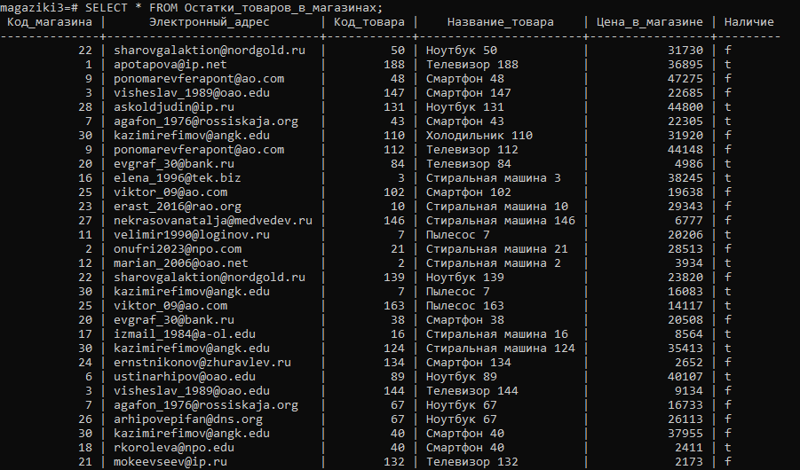
Рисунок 49 – Результаты 5 представления

5) Задание 5. Оптимизация данных
При расширении БД необходимо пользоваться индексированием данных, для ускорения работы поиска и выдачи результатов. Это можно осуществить на основе B-деревьев.
- Включить секундомер (\timing on)
- Измерить количество затраченного времени на поиск данных через сформированные запросы. Использовать несколько самых простых и наиболее ресурсоёмкие запросы. Поиск конкретной записи через вложенные подзапросы; перебор массива данных для примера сложных запросов. Отбор нескольких записей в начале/конце таблицы; простая выборка по индексу в качестве простых.
- Увеличить количество записей в таблицах на порядок. (Например, было 10 – стало 100)
- Показать время затраченное на поиск данных тех же запросов, но в условиях увеличенного количества записей.
- Продумать использования индексов для оптимизации запросов. Можно воспользоваться частичными, уникальными индексами или индексами на основе выражений. При необходимости можно воспользоваться комбинацией индексов или командой LIMIT.
- Сравнить работу наиболее удачных комбинаций индексов. Продемонстрировать и описать работу и назначение созданных индексов в отчёте.
- Добиться значительного уменьшения времени выполнения запросов в условиях созданных индексов, продемонстрировав время выполнения тех же запросов из пункта 2.

1. Включаем секундомер (Рисунок 50).

Рисунок 50 – Влючение секундомера

2. Измерить количество затраченного времени на поиск данных через сформированные запросы. Использовать несколько самых простых и наиболее ресурсоёмкие запросы. Поиск конкретной записи через вложенные подзапросы; перебор массива данных для примера сложных запросов. Отбор нескольких записей в начале/конце таблицы; простая выборка по индексу в качестве простых.
Простые запросы:

Выбирает первые 5 записей из таблицы "Товары", отсортированных по возрастанию кода товара (Рисунок 51).

SELECT * FROM Товары ORDER BY Код_товара LIMIT 5;

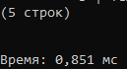
Рисунок 51 – Результат первого простого запроса

Выбирает все заказы, которые были подтверждены, значение в столбце "Подтверждение" равно TRUE (Рисунок 52).

SELECT * FROM Заказы WHERE Подтверждение = TRUE;

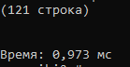
Рисунок 52 – Результат второго простого запроса

Выбирает все данные (все столбцы) из таблицы "Клиенты" для клиента с кодом 1500 (Рисунок 53).

SELECT * FROM Клиенты WHERE Код_клиента = 1500;

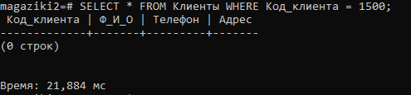
Рисунок 53 – Результат третьего простого запроса

Сложные запросы:
Выбирает код заказа, дату заказа, название товара и ФИО клиента для всех подтверждённых заказов, где цена товара превышает 50 000. Использует объединение таблиц "Заказы", "Товары" и "Клиенты" (Рисунок 54).

SELECT z.Код_заказа, z.Дата_заказа, t.Название_товара, c.Ф_И_О
FROM Заказы z
JOIN Товары t ON z.Код_товара = t.Код_товара
JOIN Клиенты c ON z.Код_клиента = c.Код_клиента
WHERE t.Цена > 50000 AND z.Подтверждение = TRUE;

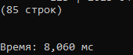
Рисунок 54 – Результат первого сложного запроса

Выбирает все заказы, в которых заказан товар с ценой больше 50 000. Подзапрос выбирает коды таких товаров (Рисунок 55).

WHERE Код_товара IN (SELECT Код_товара FROM Товары WHERE Цена > 50000);

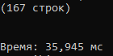
Рисунок 55 – Результат второго сложного запроса

Выбирает все заказы, в которых заказан товар с ценой больше 100 000. Подзапрос выбирает коды таких товаров (Рисунок 56).

SELECT * FROM Заказы
WHERE Код_товара IN (
SELECT Код_товара FROM Товары WHERE Цена > 100000
);

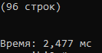
Рисунок 56 – Результат третьего сложного запроса

3. Код для увеличения записей в базе данных

from faker import Faker
import random

fake = Faker('ru_RU')
Faker.seed(0)
random.seed(0)

# Категории товаров с диапазонами цен
product_categories = [
{
"category": "Смартфон",
"price_range": (15000, 80000),
"features": lambda: f"Экран: {random.randint(5, 7)} дюймов, Память: {random.randint(64, 256)} ГБ, Камера: {random.randint(12, 108)} МП"
},
{
"category": "Ноутбук",
"price_range": (30000, 150000),
"features": lambda: f"Процессор: {random.choice(['Intel i5', 'Intel i7', 'AMD Ryzen 5'])}, ОЗУ: {random.choice([8, 16, 32])} ГБ, SSD: {random.choice([256, 512, 1024])} ГБ"
},
{
"category": "Телевизор",
"price_range": (20000, 120000),
"features": lambda: f"Диагональ: {random.randint(32, 75)}\", Разрешение: {random.choice(['Full HD', '4K', '8K'])}, Smart TV: {random.choice(['Да', 'Нет'])}"
},
{
"category": "Холодильник",
"price_range": (20000, 80000),
"features": lambda: f"Объём: {random.randint(200, 500)} л, Морозилка: {random.choice(['снизу', 'сверху'])}, Энергокласс: {random.choice(['A+', 'A++', 'A+++'])}"
},
{
"category": "Пылесос",
"price_range": (10000, 30000),
"features": lambda: f"Мощность: {random.randint(1200, 2400)} Вт, Тип: {random.choice(['Вертикальный', 'Робот', 'Ручной'])}, Фильтр: HEPA"
},
{
"category": "Стиральная машина",
"price_range": (25000, 60000),
"features": lambda: f"Загрузка: {random.randint(5, 10)} кг, Отжим: {random.randint(800, 1400)} об/мин, Управление: {random.choice(['Механическое', 'Электронное'])}"
}
]

def esc(s):
return s.replace("'", "''")

with open("insert_data_big.sql", "w", encoding="utf-8") as f:
# --- Интернет_магазин (начиная с 31) ---
for i in range(31, 61):
email = fake.company_email()
delivery = random.choice(['TRUE', 'FALSE'])
f.write(f"INSERT INTO Интернет_магазин (Код_магазина, Электронный_адрес, Оплата_доставки) "
f"VALUES ({i}, '{email}', {delivery});\n")

# --- Товары (с 211) ---
for i in range(211, 2211):
category = random.choice(product_categories)
brand = fake.company()[:50]
model = f"Модель_{random.randint(100, 999)}"
name = f"{category['category']} {brand} {model}"[:50]
specs = category["features"]()[:200]
price = random.randrange(category['price_range'][0], category['price_range'][1], 500)
warranty = f"{random.randint(1, 3)} года"
f.write(f"INSERT INTO Товары (Код_товара, Название_товара, Фирма, Модель, Характеристики, Цена, Гарантийный_срок, Изображение) "
f"VALUES ({i}, '{esc(name)}', '{esc(brand)}', '{esc(model)}', '{esc(specs)}', {price}, '{warranty}', NULL);\n")

# --- Клиенты (с 301) ---
for i in range(301, 3301):
fio = fake.name().replace("'", "''")
phone = fake.phone_number()[:15]
address = fake.address().replace("\n", ", ").replace("'", "''")[:100]
f.write(f"INSERT INTO Клиенты (Код_клиента, Ф_И_О, Телефон, Адрес) "
f"VALUES ({i}, '{fio}', '{phone}', '{address}');\n")

# --- Товары_в_магазине (товары с 211–2210, магазины с 31–60) ---
used_pairs = set()
for _ in range(3000):
shop_id = random.randint(31, 60)
product_id = random.randint(211, 2210)
while (shop_id, product_id) in used_pairs:
shop_id = random.randint(31, 60)
product_id = random.randint(211, 2210)
used_pairs.add((shop_id, product_id))
price = random.randrange(1000, 60000, 500)
available = random.choice(['TRUE', 'FALSE'])
f.write(f"INSERT INTO Товары_в_магазине (Код_магазина, Код_товара, Цена_в_магазине, Наличие) "
f"VALUES ({shop_id}, {product_id}, {price}, {available});\n")

# --- Заказы (с 251) ---
for i in range(251, 2751):
shop_id = random.randint(31, 60)
date = fake.date_between(start_date='-100d', end_date='today')
time = fake.time()
qty = random.randint(1, 5)
client_id = random.randint(301, 3300)
fio = fake.name().replace("'", "''")
phone = fake.phone_number()[:15]
product_id = random.randint(211, 2210)
confirm = random.choice(['TRUE', 'FALSE'])
f.write(f"INSERT INTO Заказы (Код_заказа, Код_магазина, Дата_заказа, Время_заказа, Количество, "
f"Ф_И_О_клиента, Телефон, Подтверждение, Код_клиента, Код_товара) "
f"VALUES ({i}, {shop_id}, '{date}', '{time}', {qty}, "
f"'{fio}', '{phone}', {confirm}, {client_id}, {product_id});\n")

# --- Доставка (с 251) ---
for i in range(251, 2751):
delivery_date = fake.date_between(start_date='today', end_date='+10d')
delivery_time = fake.time()
address = fake.address().replace("\n", ", ").replace("'", "''")[:50]
client_name = fake.name().replace("'", "''")
courier_name = fake.name().replace("'", "''")[:50]
f.write(f"INSERT INTO Доставка (Код_заказа, Дата_доставки, Время_доставки, Адрес_доставки, "
f"Ф_И_О_клиента, Ф_И_О_курьера) "
f"VALUES ({i}, '{delivery_date}', '{delivery_time}', '{address}', '{client_name}', '{courier_name}');\n")

Результат заполнениея кода (Рисунок 57-62):

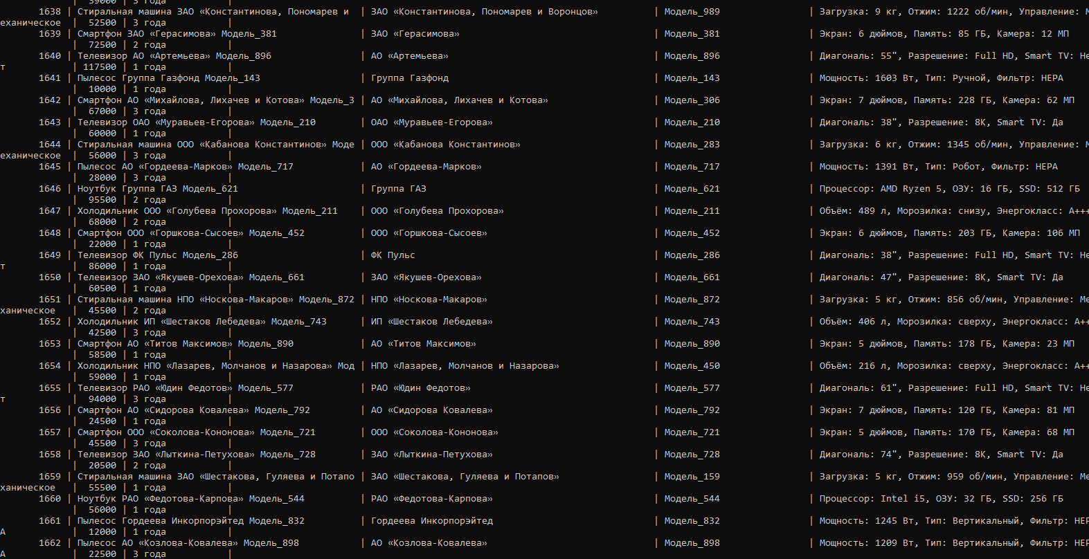
Рисунок 57 – Результат улучшенного скрипта, таблица «Товары»

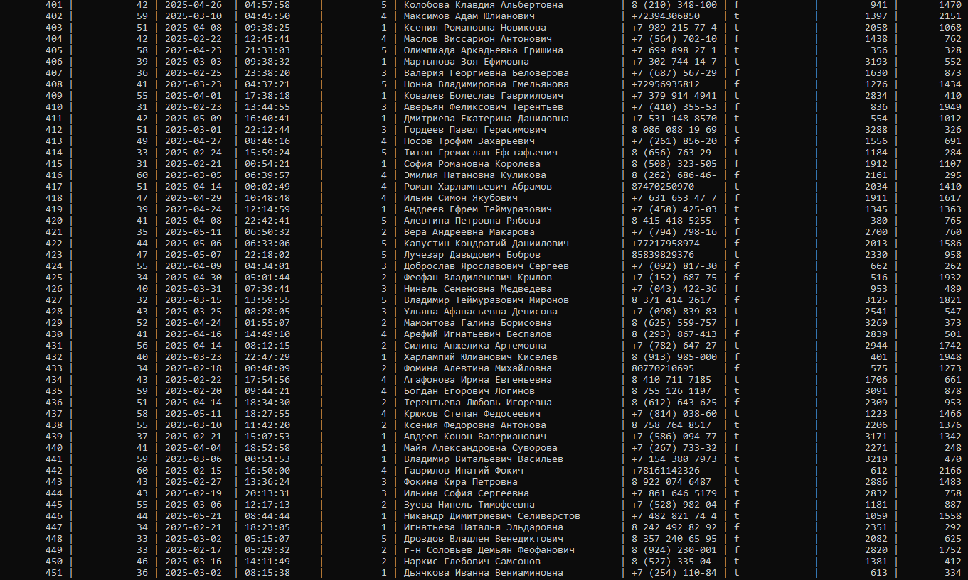
Рисунок 58 – Результат улучшенного скрипта, таблица «Заказы»

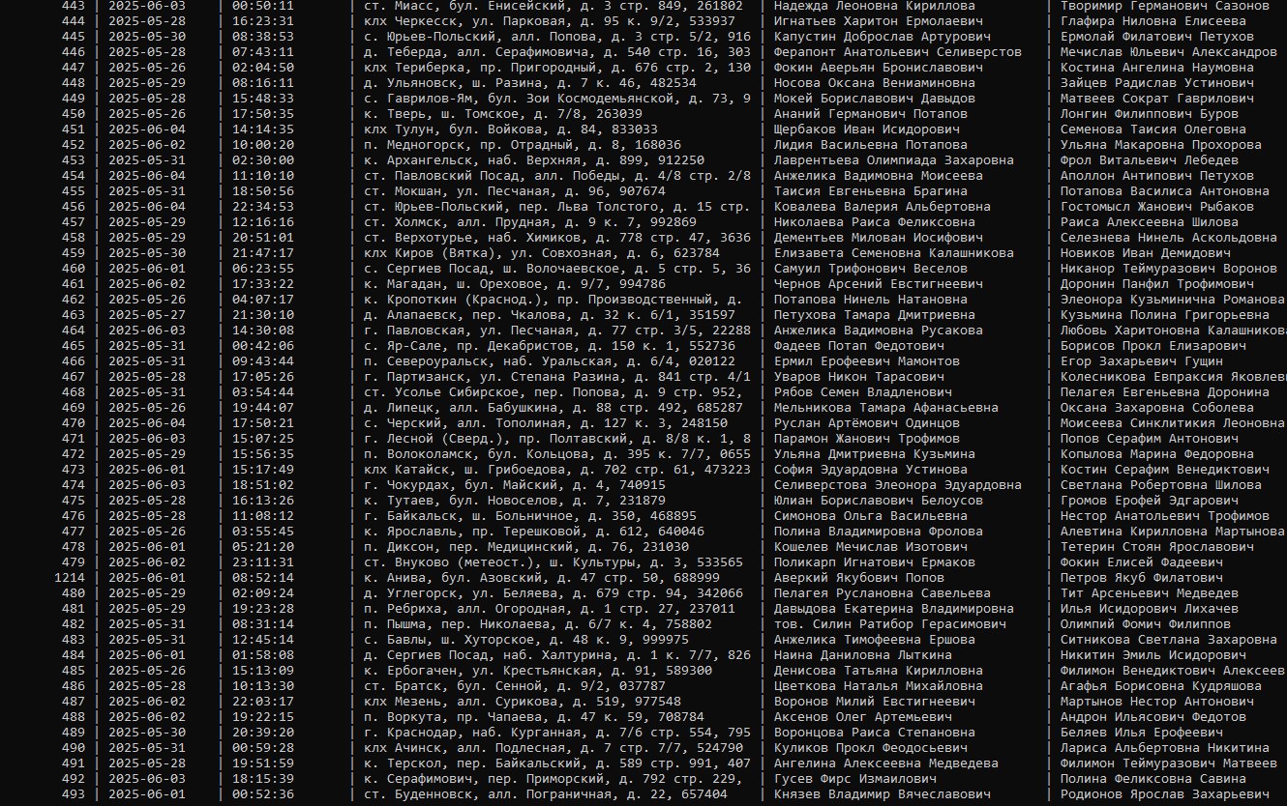
Рисунок 59 – Результат улучшенного скрипта, таблица «Доставка»

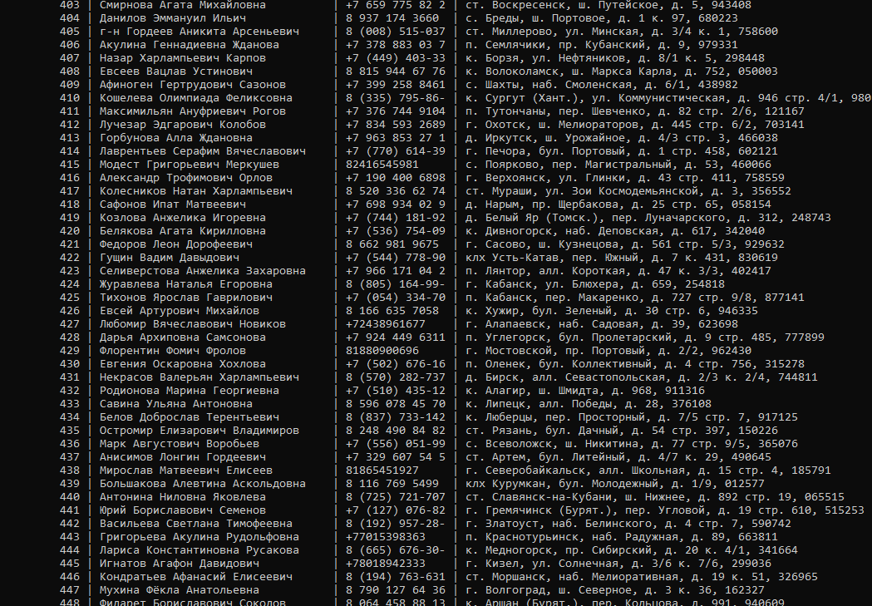
Рисунок 60 – Результат улучшенного скрипта, таблица «Клиенты»

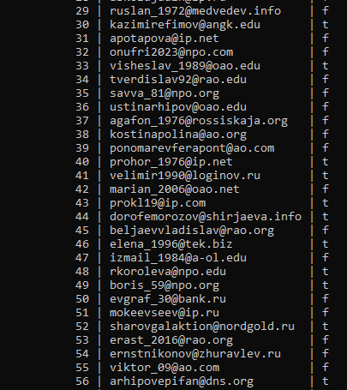
Рисунок 61 – Результат улучшенного скрипта, таблица «Интернет_магазин»

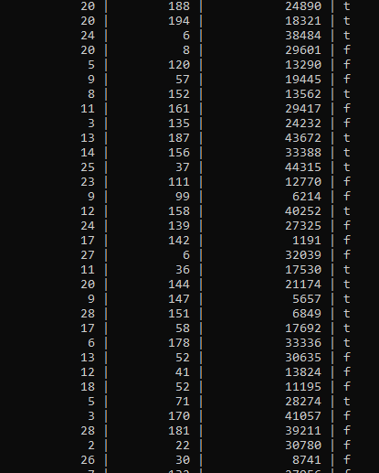
Рисунок 62 – Результат улучшенного скрипта, таблица «Товары_в_магазине»

4) Показать время затраченное на поиск данных тех же запросов, но в условиях увеличенного количества записей (Рисунок 63–68).
Простые запросы:

SELECT * FROM Клиенты WHERE Код_клиента = 1500;

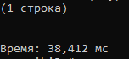
Рисунок 63 – Результат первого простого запроса

SELECT * FROM Товары ORDER BY Код_товара LIMIT 5;

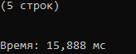
Рисунок 64 – Результат второго простого запроса

SELECT * FROM Заказы WHERE Подтверждение = TRUE;

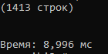
Рисунок 65 – Результат третьего простого запроса

Сложные запросы:

SELECT z.Код_заказа, z.Дата_заказа, t.Название_товара, c.Ф_И_О
FROM Заказы z
JOIN Товары t ON z.Код_товара = t.Код_товара
JOIN Клиенты c ON z.Код_клиента = c.Код_клиента
WHERE t.Цена > 50000 AND z.Подтверждение = TRUE;

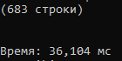
Рисунок 66 – Результат первого сложного запроса

SELECT * FROM Заказы
WHERE Код_товара IN (SELECT Код_товара FROM Товары WHERE Цена > 50000);

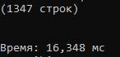
Рисунок 67 – Результат второго сложного запроса

SELECT * FROM Заказы
WHERE Код_товара IN (
SELECT Код_товара FROM Товары WHERE Цена > 100000
);

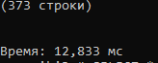
Рисунок 68 – Результат третьего сложного запроса

5) Продумать использования индексов для оптимизации запросов. Можно воспользоваться частичными, уникальными индексами или индексами на основе выражений. При необходимости можно воспользоваться комбинацией индексов или командой LIMIT.
6) Сравнить работу наиболее удачных комбинаций индексов. Продемонстрировать и описать работу и назначение созданных индексов в отчёте.
7) Добиться значительного уменьшения времени выполнения запросов в условиях созданных индексов, продемонстрировав время выполнения тех же запросов из пункта 2.
Создание индексов (Рисунок 69–71):

CREATE INDEX idx_клиенты_код ON Клиенты(Код_клиента);

CREATE INDEX idx_заказы_подтверждение ON Заказы(Подтверждение);

CREATE INDEX idx_подтверждённые_заказы ON Заказы(Код_товара)
WHERE Подтверждение = TRUE;

CREATE INDEX idx_товары_цена ON Товары(Цена);

CREATE INDEX idx_товары_цена_desc ON Товары(Цена DESC);

CREATE INDEX idx_заказы_магазин_дата ON Заказы(Код_магазина, Дата_заказа);

Рисунок 69 – Создание индексов, ч.1

Рисунок 70 – Создание индексов, ч.2

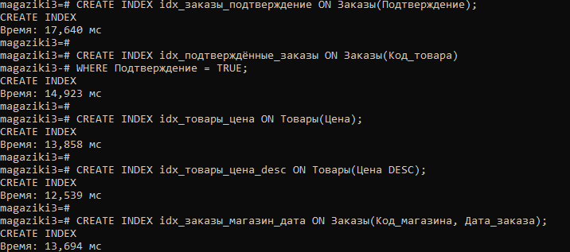
Рисунок 71 – Создание индексов, ч.3

Время запросов, после оптимизации с помощью индексов (Рисунок 72–77):

SELECT * FROM Клиенты WHERE Код_клиента = 1500;

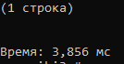
Рисунок 72 – время после оптимизации 1 простого запроса

SELECT * FROM Товары ORDER BY Код_товара LIMIT 5;

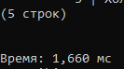
Рисунок 73 – время после оптимизации 2 простого запроса

SELECT * FROM Заказы WHERE Подтверждение = TRUE;

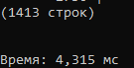
Рисунок 74 – время после оптимизации 3 простого запроса

SELECT z.Код_заказа, z.Дата_заказа, t.Название_товара, c.Ф_И_О
FROM Заказы z
JOIN Товары t ON z.Код_товара = t.Код_товара
JOIN Клиенты c ON z.Код_клиента = c.Код_клиента
WHERE t.Цена > 50000 AND z.Подтверждение = TRUE;

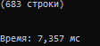
Рисунок 75 – время после оптимизации 1 сложного запроса

SELECT * FROM Заказы
WHERE Код_товара IN (SELECT Код_товара FROM Товары WHERE Цена > 50000);

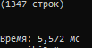
Рисунок 76 – время после оптимизации 2 сложного запроса

SELECT * FROM Заказы
WHERE Код_товара IN (
SELECT Код_товара FROM Товары WHERE Цена > 100000);
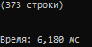
Рисунок 77 – время после оптимизации 3 сложного запроса

Все результаты занесем таблицу для лучшего представления (Таблица 2).

Таблица 2 – результаты запросов с использованием индексов

Запрос | Время до | Время после | Индекс использован
SELECT * FROM Клиенты WHERE Код_клиента = 1500; | 38,412 мс | 3,856 мс | idx_клиенты_код
SELECT * FROM Товары ORDER BY Код_товара LIMIT 5; | 15,888 мс | 1,66 мс | idx_товары_код
SELECT * FROM Заказы WHERE Подтверждение = TRUE; | 8,996 мс | 4,315 мс | idx_заказы_подтверждение
SELECT z.Код_заказа, z.Дата_заказа, t.Название_товара, c.Ф_И_О  FROM Заказы z  JOIN Товары t ON z.Код_товара = t.Код_товара  JOIN Клиенты c ON z.Код_клиента = c.Код_клиента  WHERE t.Цена > 50000 AND z.Подтверждение = TRUE; | 36,104 мс | 7,357 мс | idx_товары_цена, idx_подтверждённые_заказы, idx_заказы_код_клиента, idx_клиенты_код
SELECT * FROM Заказы  WHERE Код_товара IN (SELECT Код_товара FROM Товары WHERE Цена > 50000); | 16,348 мс | 5,572 мс | idx_товары_цена, idx_заказы_код_товара
SELECT * FROM Заказы  WHERE Код_товара IN (  SELECT Код_товара FROM Товары WHERE Цена > 100000  ); | 12,833 мс | 6,180 мс | idx_товары_цена, idx_заказы_код_товара

6) Задание 6. Безопасность данных
Вопросы безопасности информационных систем исключительно важны. Одно из основных правил любой системы защиты состоит в том, что клиенты базы данных (пользователи или приложения) должны иметь доступ только к тем функциям и ресурсам, которые нужны для решения их задач.
Прежде всего, недопустимо использование роли с правами суперпользователя для нормальной работы информационной системы. Такие роли могут использоваться только для выполнения операций по обслуживанию базы данных. Далее следует определить, какие из приложений будут выполняться от имени одного пользователя, а какие — от имени разных пользователей. В системах с очень большим количеством потенциальных пользователей, например в системах с открытым доступом из интернета, все соединения могут устанавливаться от имени одной роли базы данных. Например, все покупатели в интернет-магазине могут обслуживаться одной ролью, но при этом, возможно, каждый менеджер будет использовать индивидуальную роль.
В этом случае, очевидно, ограничить доступ покупателя исключительно к его заказам можно только на уровне приложения, а ограничить доступ менеджеров к отдельным функциям, отношениям или строкам отношений можно на уровне базы данных. В то же время понадобится (скорее всего) определить специальную роль «менеджер», которая объединит привилегии, необходимые всем менеджерам. Право использования этой роли предоставляется всем ролям, предназначенным для персонального использования отдельными менеджерами. В более сложных системах количество подобных групповых ролей может быть значительно больше. Отдельные роли могут понадобиться для аналитиков, а также для персонала, занимающегося обслуживанием базы данных.
Для разграничения доступа между ролями базы данных можно использовать:
- размещение данных и функций в различных схемах, при этом разные роли могут иметь различные права на доступ к различным схемам;
- различные привилегии на хранимые таблицы;
- представления, ограничивающие доступ к хранимым таблицам;
- разграничение доступа на уровне строк таблиц;
- пользовательские функции, хранимые в базе данных.
Задания:
- Создайте и продемонстрировать роль для доступа на чтение к базе данных без права создания сеансов работы с сервером БД.
- Создайте пользователя сервера БД и предоставьте ему привилегию использования роли, созданной в предыдущем задании. Проверьте, что этот пользователь может выполнять любые запросы на выборку из таблиц демонстрационной базы данных, но не может их обновлять.
- Постройте пример, показывающий, что для доступа к таблицам схемы необходимо также предоставить право использования (USAGE) этой схемы
- Реализуйте схему разграничения доступа на уровне строк для пользователей уровня приложения (не зарегистрированных как пользователи на сервере базы данных)
- Реализуйте разграничение доступа на уровне строк, обеспечивающее три уровня:
  - Совершенно секретный доступ;
  - Секретный доступ;
  - Открытый доступ.
При этом пользователь, имеющий доступ к более высокому уровню, должен также иметь доступ и к более низким. Нескольким пользователям сопоставьте различные уровни доступа из упомянутого списка (с помощью вспомогательных таблиц базы данных). Убедитесь, что разграничение действительно работает.

1) Создаем роль с правами только SELECT (без LOGIN) (Рисунок 78).

CREATE ROLE читатель NOLOGIN;

GRANT CONNECT ON DATABASE magaziki3 TO читатель;
GRANT USAGE ON SCHEMA public TO читатель;
GRANT SELECT ON
Клиенты,
Заказы,
Доставка,
Интернет_магазин,
Товары,
Товары_в_магазине
TO читатель;

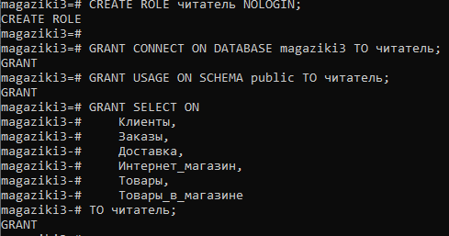
Рисунок 78 – Результат 1 задания

2) Создайте пользователя сервера БД и предоставьте ему привилегию использования роли, созданной в предыдущем задании. Проверьте, что этот пользователь может выполнять любые запросы на выборку из таблиц демонстрационной базы данных, но не может их обновлять (Рисунок 79, 80).

CREATE USER аналитик_магазинов WITH PASSWORD 'secure123';
GRANT читатель TO аналитик_магазинов;
SET ROLE аналитик_магазинов;
SELECT * FROM Товары LIMIT 10;

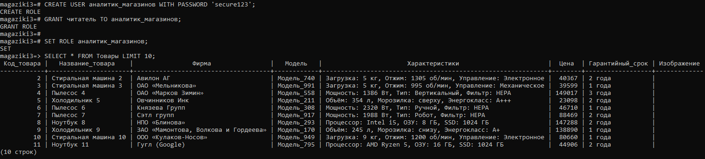
Рисунок 79 – Результат вызова 10 значений

INSERT INTO Клиенты (Код_клиента, Ф_И_О, Телефон, Адрес)
VALUES (3302, 'Тест Тестович', '89991234567', 'ул. Тестовая, д.1');

Рисунок 80 – Результат ввода значений в таблицу
3) Постройте пример, показывающий, что для доступа к таблицам схемы необходимо также предоставить право использования (USAGE) этой схемы (Рисунок 81 - 83).

CREATE SCHEMA архив;

CREATE TABLE архив.Архивные_товары (
Код_товара INT,
Название VARCHAR(50),
Причина_удаления TEXT);

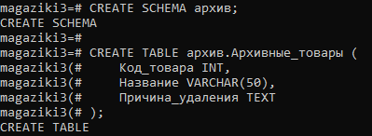
Рисунок 81 – Создание таблицы «Архивные_товары»

GRANT SELECT ON архив.Архивные_товары TO аналитик_магазинов;

SET ROLE аналитик_магазина;
SELECT * FROM архив.Архивные_товары; Ошибка

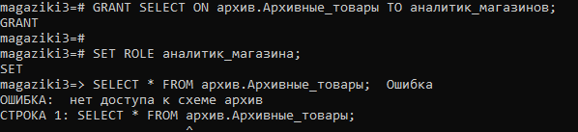
Рисунок 82 – Попытка выборки без USAGE

Разрешаем USAGE

SET ROLE postgres;
GRANT USAGE ON SCHEMA архив TO аналитик_магазинов;

Повторная выборка

SET ROLE аналитик_магазинов;
SELECT * FROM архив.Архивные_товары; Успешно

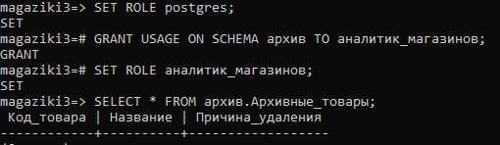
Рисунок 83 – Попытка выборки с USAGE

4) Реализуйте схему разграничения доступа на уровне строк для пользователей уровня приложения (не зарегистрированных как пользователи на сервере базы данных) (Рисунок 84–87).

CREATE TABLE "Учетные_записи3" (
"id_Пользователя" serial PRIMARY KEY,
"Логин" varchar(30) NOT NULL UNIQUE,
"Пароль" varchar(100) NOT NULL,
"Роль" varchar(20) NOT NULL CHECK ("Роль" IN ('администратор', 'менеджер', 'клиент'))
);
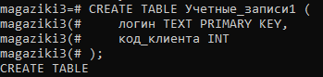
Рисунок 84 – Создание таблицы «Учетные_записи3»

ALTER TABLE "Товары" ADD COLUMN "Доступен_для_просмотра1" boolean DEFAULT TRUE;

CREATE POLICY товары_доступ ON "Товары"
FOR SELECT
USING ("Доступен_для_просмотра" = TRUE OR current_user = 'admin');

Рисунок 85 – Создание представления «Товары_доступ» и нового столбца

INSERT INTO "Товары" (Код_товара, "Название_товара", "Фирма", "Модель", "Характеристики", "Цена", "Гарантийный_срок", "Изображение", "Уровень_доступа") VALUES
(2213, 'Видимый товар', 'Фирма1', 'Модель1', 'Характеристики', 100, 'Гарантия', NULL, 1),
(2214, 'Скрытый товар', 'Фирма2', 'Модель2', 'Характеристики', 200, 'Гарантия', NULL, 3);

ALTER TABLE Товары ENABLE ROW LEVEL SECURITY;

Рисунок 86 – Включаем RLS

Select * From "Товары";

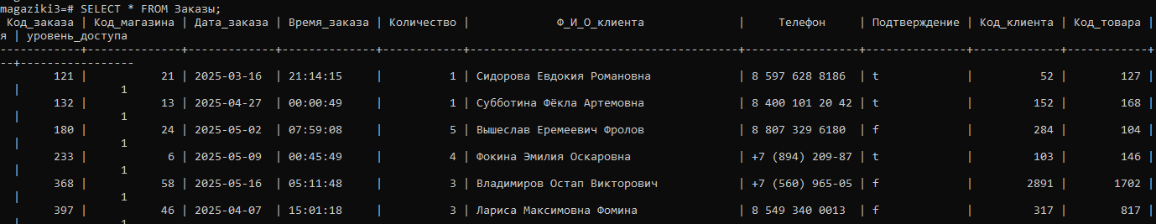
Рисунок 87 – Проверка значений

5) Реализуйте разграничение доступа на уровне строк, обеспечивающее три уровня:
1. Совершенно секретный доступ;
2. Секретный доступ;
3. Открытый доступ.
При этом пользователь, имеющий доступ к более высокому уровню, должен также иметь доступ и к более низким. Нескольким пользователям сопоставьте различные уровни доступа из упомянутого списка (с помощью вспомогательных таблиц базы данных). Убедитесь, что разграничение действительно работает (Рисунок 88, 89).

CREATE TABLE "Пользователи1" (
"id" SERIAL PRIMARY KEY,
"Логин" VARCHAR(50) UNIQUE NOT NULL,
"Пароль" VARCHAR(100) NOT NULL,
"Уровень_доступа" INT CHECK ("Уровень_доступа" IN (1, 2, 3))
);

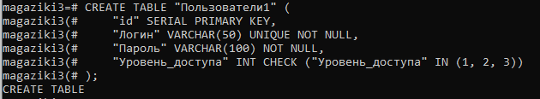
Рисунок 88 – Создание таблицы «Пользователи1»

INSERT INTO "Пользователи1" VALUES
(1, 'user_open', 'openpass', 1),
(2, 'user_secret', 'secretpass', 2),
(3, 'user_topsecret', 'topsecretpass', 3);

ALTER TABLE "Товары" ADD COLUMN "Уровень_доступа" INT DEFAULT 1 CHECK ("Уровень_доступа" IN (1, 2, 3));
ALTER TABLE "Заказы" ADD COLUMN "Уровень_доступа" INT DEFAULT 1 CHECK ("Уровень_доступа" IN (1, 2, 3));
ALTER TABLE "Клиенты" ADD COLUMN "Уровень_доступа" INT DEFAULT 1 CHECK ("Уровень_доступа" IN (1, 2, 3));

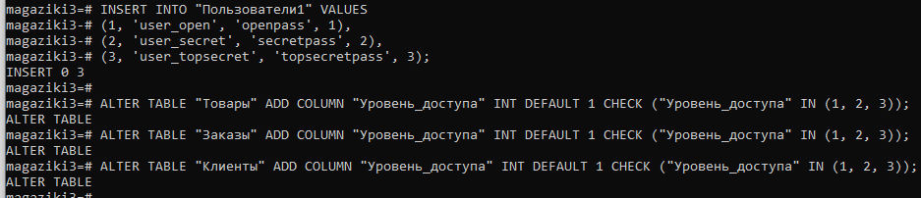
Рисунок 89 – Ввод и добавление столбца «Уровень_доступа»

Инициализация случайных уровней доступа:

UPDATE "Товары" SET "Уровень_доступа" = 1 WHERE "Код_товара" BETWEEN 201 AND 210;
UPDATE "Товары" SET "Уровень_доступа" = 2 WHERE "Код_товара" BETWEEN 211 AND 220;
UPDATE "Товары" SET "Уровень_доступа" = 3 WHERE "Код_товара" BETWEEN 221 AND 230;

UPDATE "Заказы" SET "Уровень_доступа" = 1 WHERE "Код_заказа" BETWEEN 251 AND 260;
UPDATE "Заказы" SET "Уровень_доступа" = 2 WHERE "Код_заказа" BETWEEN 261 AND 270;
UPDATE "Заказы" SET "Уровень_доступа" = 3 WHERE "Код_заказа" BETWEEN 271 AND 280;

UPDATE "Клиенты" SET "Уровень_доступа" = 1 WHERE "Код_клиента" BETWEEN 301 AND 310;
UPDATE "Клиенты" SET "Уровень_доступа" = 2 WHERE "Код_клиента" BETWEEN 311 AND 320;
UPDATE "Клиенты" SET "Уровень_доступа" = 3 WHERE "Код_клиента" BETWEEN 321 AND 330;

Включение Row Level Security (RLS):

ALTER TABLE Товары ENABLE ROW LEVEL SECURITY;
ALTER TABLE Заказы ENABLE ROW LEVEL SECURITY;
ALTER TABLE Клиенты ENABLE ROW LEVEL SECURITY;
ALTER TABLE Пользователи1 ENABLE ROW LEVEL SECURITY;

Создание политик доступа (Рисунок 90, 91):

CREATE POLICY доступ_к_товарам ON Товары
FOR SELECT
USING (
уровень_доступа <= (SELECT уровень_доступа FROM Пользователи1 WHERE Логин = current_user)
);

CREATE POLICY доступ_к_заказам ON Заказы
FOR SELECT
USING (
уровень_доступа <= (SELECT уровень_доступа FROM Пользователи1 WHERE Логин = current_user)
);

CREATE POLICY доступ_к_клиентам ON Клиенты
FOR SELECT
USING (
уровень_доступа <= (SELECT уровень_доступа FROM Пользователи1 WHERE Логин = current_user)
);

CREATE POLICY доступ_к_себе ON "Пользователи1"
FOR SELECT
USING (
"Логин" = current_user
);

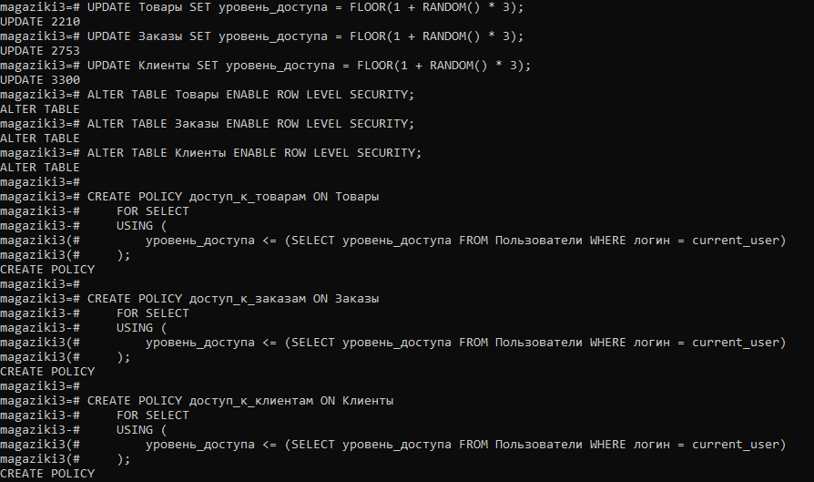
Рисунок 90 – Создание политик, ч.1

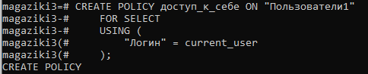
Рисунок 91 – Создание политик, ч.2

CREATE ROLE user_open LOGIN PASSWORD 'openpass';
CREATE ROLE user_secret LOGIN PASSWORD 'secretpass';
CREATE ROLE user_topsecret LOGIN PASSWORD 'topsecretpass';

GRANT CONNECT ON DATABASE magaziki3 TO user_open, user_secret, user_topsecret;
GRANT USAGE ON SCHEMA public TO user_open, user_secret, user_topsecret;
GRANT SELECT ON "Товары" TO user_open, user_secret, user_topsecret;
GRANT SELECT ON "Заказы" TO user_open, user_secret, user_topsecret;
GRANT SELECT ON "Клиенты" TO user_open, user_secret, user_topsecret;

GRANT SELECT ON "Пользователи1" TO user_open, user_secret, user_topsecret;

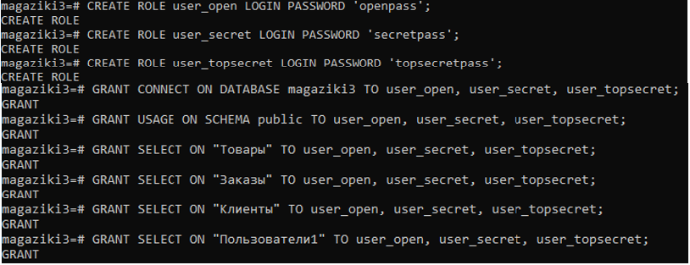
Рисунок 92 – Создание и выдача прав пользователям

Проверим работу ролей (Рисунок 93–95):

SET ROLE user_open;
SELECT * FROM "Товары";
SELECT * FROM "Заказы";
SELECT * FROM "Клиенты";

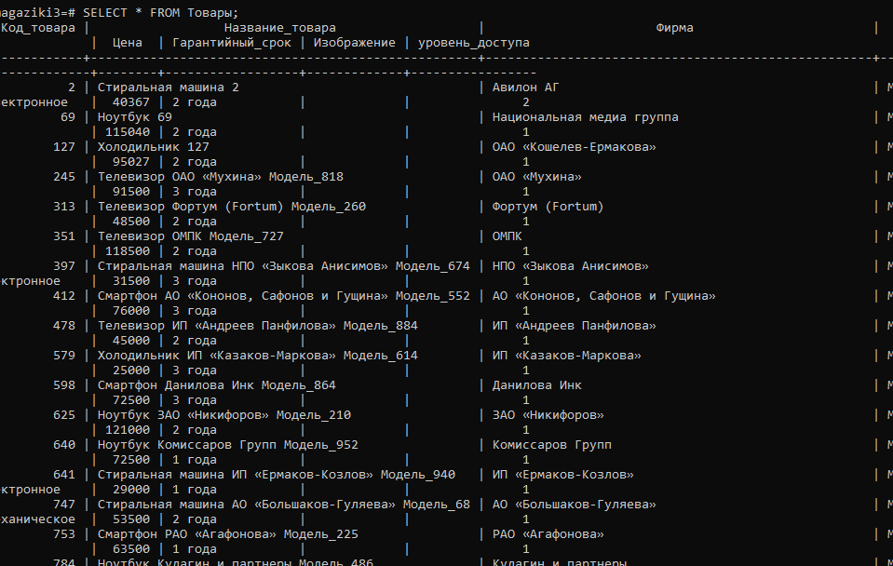
Рисунок 93 – Проверка 1 пользователя

SET ROLE user_secret;
SELECT * FROM "Товары";
SELECT * FROM "Заказы";
SELECT * FROM "Клиенты";

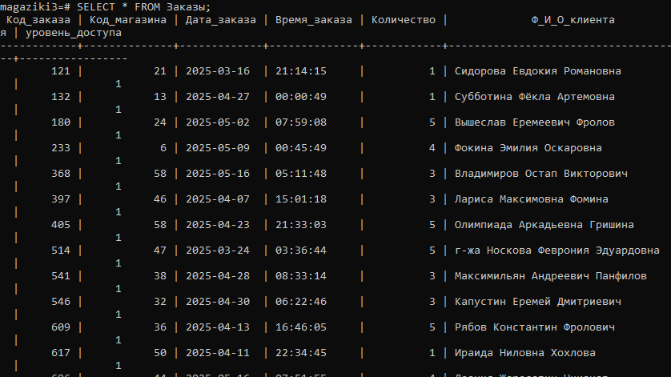
Рисунок 94 – Проверка 2 пользователя

SET ROLE user_topsecret;
SELECT * FROM "Товары";
SELECT * FROM "Заказы";
SELECT * FROM "Клиенты";

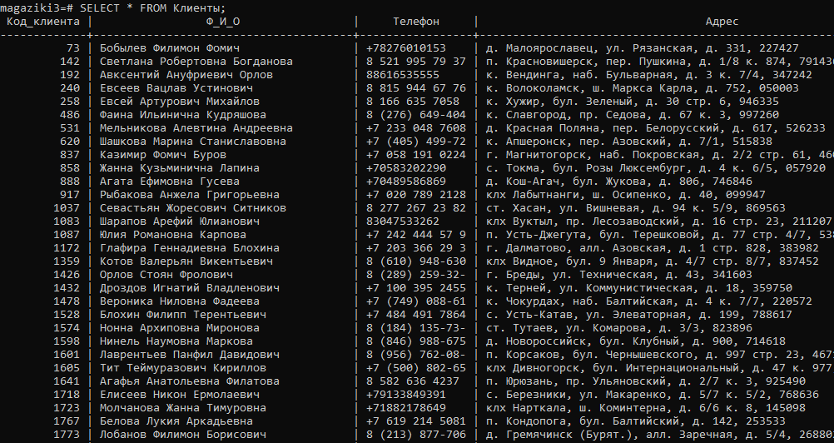
Рисунок 95 – Проверка 3 пользователя
7) Задание 7. Надежность баз данных. Восстановление после отказов.
Одна из основных функций СУБД — обеспечение сохранности данных, при этом данные должны оставаться в корректном состоянии. Попробуем классифицировать все многообразие программных и аппаратных средств (приложений, операционных систем, вычислительных систем, информационных сетей, электропитания и т. д.) и причин, которые могут привести к потере данных (ошибки при разработке и эксплуатации, стихийные и техногенные бедствия, действия злоумышленников и пр.).
Один сервер баз данных может обрабатывать запросы к нескольким базам данных. Совокупность баз данных, обслуживаемых одним сервером, в системе PostgreSQL называется кластером.
Некоторые объекты в системе PostgreSQL, например пользователи, определены для всего кластера, однако в рамках одного соединения клиентская программа может работать только с одной базой данных. Имя этой базы указывается при установлении соединения.
Для того чтобы обеспечить обработку отказов транзакций и отказов сервера, система управления базами данных регистрирует все изменения, выполняемые транзакциями, в журнале транзакций.
Записи заносятся в журнал строго последовательно, т. е. новые записи всегда добавляются в конец журнала. Каждая запись снабжается уникальным идентификатором LSN (log sequence number), который однозначно ее идентифицирует. В системе PostgreSQL для этого используется тип pg_lsn, представляющий собой 8-байтовое число, указывающее смещение записи от начала журнала. В других системах может использоваться другой формат LSN, например старшие 4 байта могут указывать номер файла журнала, а младшие — смещение в этом файле.

Задания:
  - Создайте копию своей базы данных утилитой pg_dump, выполните несколько обновляющих транзакций. Уничтожьте базу данных и восстановите ее содержимое, используя резервную копию. Опишите результаты в отчёте.
  - Включите архивирование журнала базы данных и убедитесь в том, что оно работает.
  - Создайте резервную копию кластера баз данных утилитой pg_basebackup в виде tar-файла. Выполните несколько обновляющих транзакций, создайте точку восстановления и выполните еще несколько транзакций. Уничтожьте кластер и восстановите его с резервной копии по состоянию на точку восстановления. Результат опишите в отчёте.

1) Создайте копию своей базы данных утилитой pg_dump, выполните несколько обновляющих транзакций. Уничтожьте базу данных и восстановите ее содержимое, используя резервную копию. Опишите результаты в отчёте (Рисунок 96).

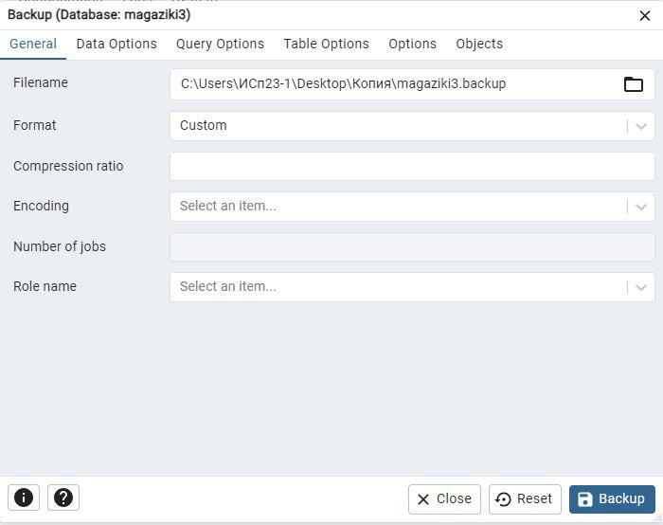
Рисунок 96 – Создание копии

Далее выполним несколько обновляющих транзакций (рисунок 97).

UPDATE Товары SET Цена = Цена * 1.05 WHERE Код_товара < 10;
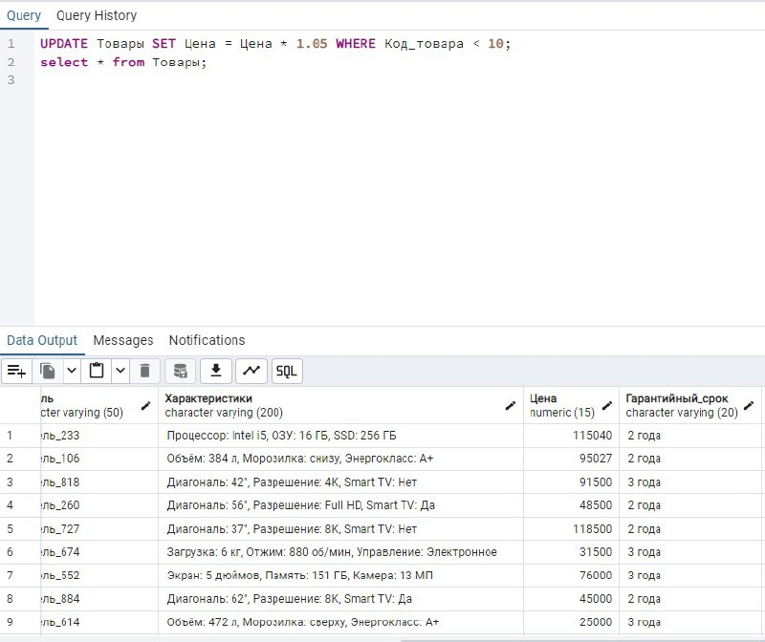
Рисунок 97 – Обновляющие транзакции

Удаляем базу данных (Рисунок 98).

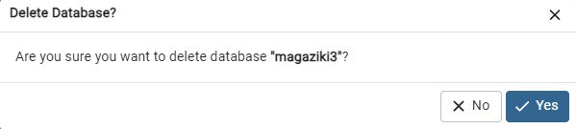
Рисунок 98 – Удаление

Теперь восстановим ее содержимое, используя резервную копию (Рисунок 99).

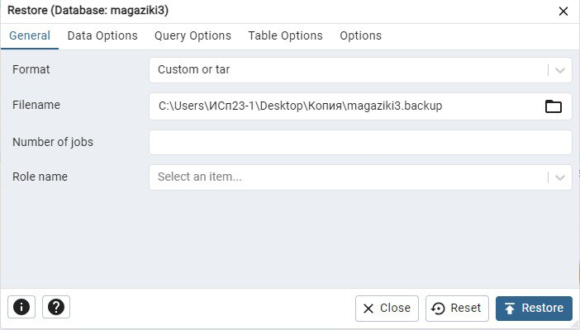
Рисунок 99 – Восстановление

2) Включите архивирование журнала базы данных и убедитесь в том, что оно работает.

Включим архивирование журнала базы данных. Создадим папку для хранения. После этого в файле postgresql.conf заменим archive_mode = on и на archive_command = 'copy "%p" "C:/Program Files/PostgreSQL/16/data/%f"' (рисунок 100).
archive_mode = on
archive_command = 'copy "%p" "C:/Program Files/PostgreSQL/16/data/%f"'

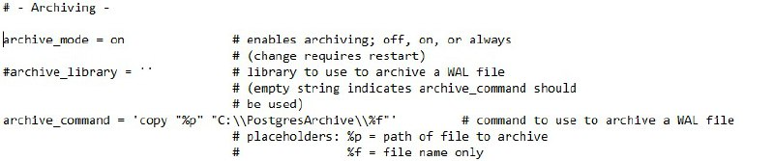
Рисунок 100 – Замена

Убедимся в работе (Рисунок 101):
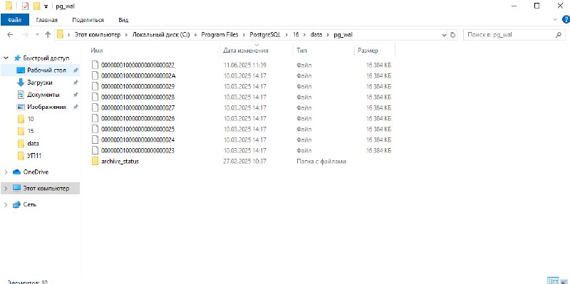
Рисунок 101 – Результат

3) Создадим резервную копию кластера баз данных утилитой pg_basebackup в виде tar-файла. Для этого в командной строке введем команду (Рисунок 102, Рисунок 103).

pg_basebackup -U postgres -Ft -z -P -D"C:\Users\ИСп23-1\Desktop\Practic\PostgreSQL Archive Zuev\backup.tar"

Рисунок 102 – Создание резервной копии

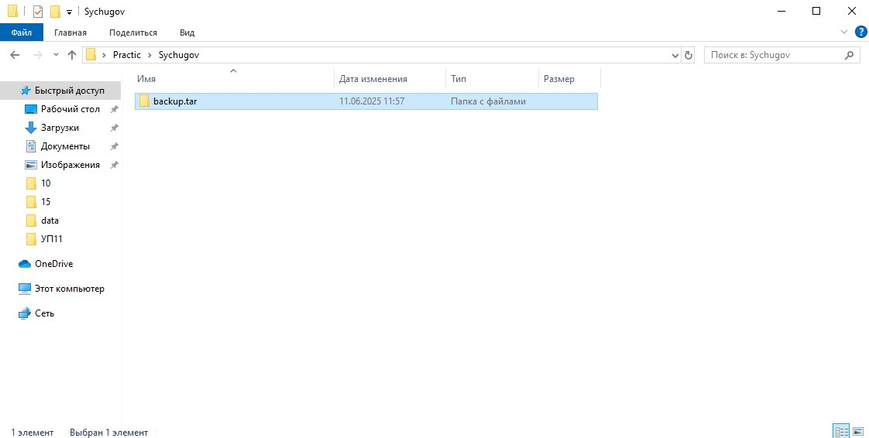
Рисунок 103 – Проверка в папке

Выполним несколько обновляющих транзакций (Рисунок 104):

BEGIN;
UPDATE Товары SET Цена = Цена * 1.05 WHERE Код_товара = 1; INSERT INTO Клиенты VALUES (3301, 'Я', 1412412, 'Модель Y', 2);
COMMIT;

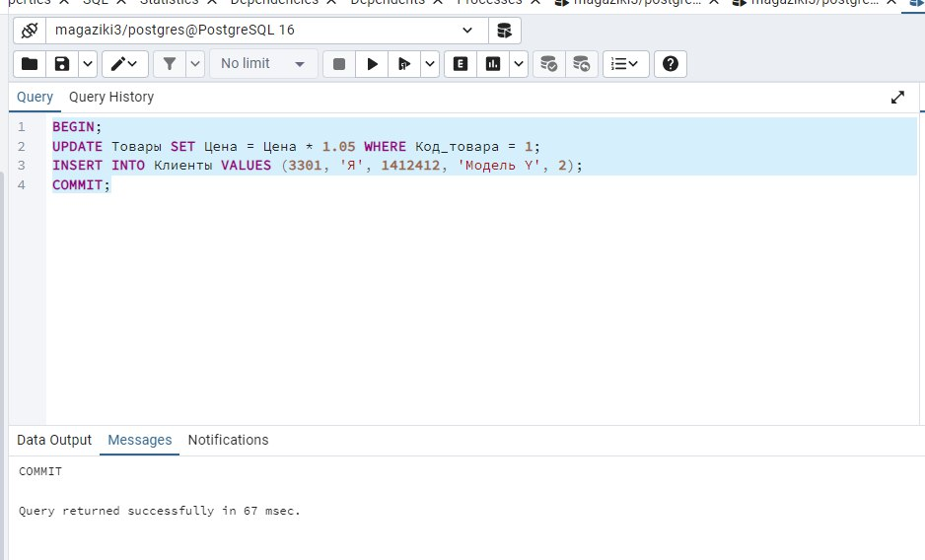
Рисунок 104 – Обновляющиеся транзакции

Теперь создадим точку восстановления (рисунок 105).

SELECT pg_create_restore_point('до_катастрофы');

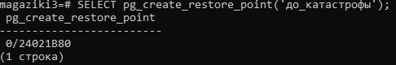
Рисунок 105 – Точка восстановления

Выполним еще несколько транзакций (Рисунок 106)

BEGIN;
DELETE FROM Клиенты WHERE Ф_И_О = 'Я';
COMMIT;
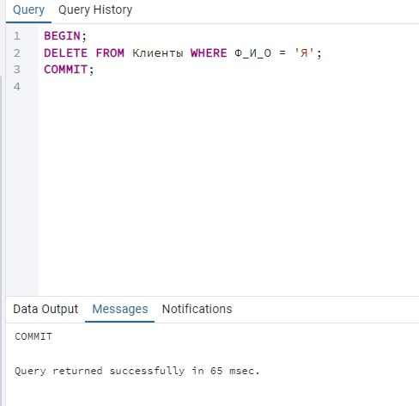
Рисунок 106 – Транзакции после точки восстановления

Уничтожим кластер с помощью командной строки

rmdir /s /q "C:\Program Files\PostgreSQL\17\data"
mkdir "C:\Program Files\PostgreSQL\17\data"

Восстановим его с резервной копии по состоянию на точку восстановления. Сначало отключим службу postgresql. После этого удалим всё содержимое папки data и распакуем файлы .tar в неё (рисунок 107, 108).

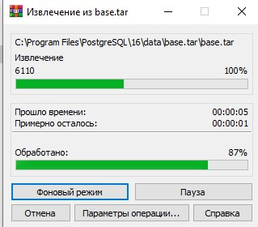
Рисунок 107 – Восстановление
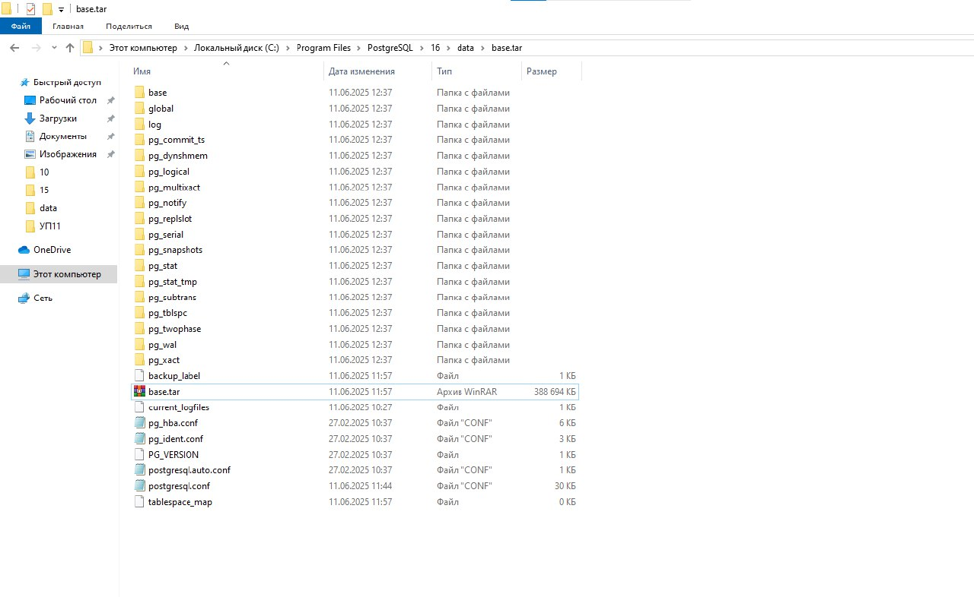
Рисунок 108 – Результаты восстановления

После того как была восстановлена БД с резервной копии по состоянию на точку восстановления таблица, которая была создана после резервной копии не была восстановлена.

Заключение
В рамках данной учебной практики была успешно разработана и реализована база данных “Интернет-продажи” для управления онлайн-магазином бытовой техники. В ходе выполнения работы были освоены основные этапы проектирования, реализации и администрирования реляционных баз данных с использованием СУБД PostgreSQL.
Ключевые этапы и результаты:

- Проектирование базы данных:
  - Разработана ER-модель, отражающая структуру данных об интернет-магазинах, товарах, заказах, доставке и клиентах.
  - Выполнено преобразование ER-модели в реляционную модель с учетом нормализации до 3НФ для обеспечения целостности и минимизации избыточности данных.
  - Создана физическая схема базы данных в PostgreSQL, включающая таблицы с определенными типами данных, первичными и внешними ключами.

- Заполнение базы данных:
  - Разработан скрипт на языке Python с использованием библиотеки Faker для автоматической генерации и загрузки тестовых данных в таблицы базы данных.
  - Обеспечено заполнение таблиц данными в объемах, достаточных для тестирования производительности и функциональности системы.

- Конструирование запросов:
  - Разработаны и выполнены SQL-запросы различной сложности для извлечения, обработки и анализа данных.
  - Реализованы запросы с использованием объединений таблиц, условий отбора, вычислений, подзапросов и функций работы с датами.
  - Выполнены запросы на добавление, изменение и удаление данных, а также на добавление и снятие ограничений для объектов базы данных.

- Оптимизация производительности:
  - Проведено измерение времени выполнения запросов до и после применения индексов.
  - Созданы индексы для наиболее часто используемых столбцов и для столбцов, участвующих в сложных запросах.
  - Продемонстрировано значительное улучшение производительности запросов после создания индексов.

- Обеспечение безопасности данных:
  - Созданы роли пользователей с различными уровнями доступа к базе данных (чтение, запись, администрирование).
  - Реализована схема разграничения доступа на уровне строк с использованием Row Level Security (RLS) для обеспечения конфиденциальности данных.

- Обеспечение надежности базы данных:
  - Были освоены механизмы резервного копирования и восстановления базы данных с помощью утилиты pg_dump, для быстрого восстановления состояния базы данных.

